ESCUELA DE EDUCACIÓN SUPERIOR TECNOLÓGICA PRIVADA LA PONTIFICIA
Informe Ejecutivo de Experiencias Formativas en Situaciones Reales de Trabajo IV
en la modalidad de Proyecto Productivo y/o Proyecto de Innovación



Informe Ejecutivo de Experiencias Formativas en Situaciones Reales de Trabajo IV
de la carrera profesional de Ingeniería de Sistemas de Información

Informe correspondiente al Módulo Formativo IV denominado

IMPLEMENTACIÓN DE PRUEBAS DE SOFTWARE
SISTEMA INTEGRAL DE GESTION Y CONTROL DE PRODUCCIÓN AGRICOLA – (SIGCPA)

desarrollado por el estudiante
TUPIA DIPAZ, ABDIAS ROOSIVELT
MALLQUI SANCHEZ, BRANDHS JHIM

Huamanga, Octubre del 2026
ÍNDICE
INTRODUCCIÓN 6
CAPÍTULO 1 7
DESARROLLO E IMPLEMENTACIÓN DEL SISTEMA 7
1.1. DESCRIPCIÓN DEL SISTEMA ELEGIDO 7
1.1.1. Contexto y Problemática 7
1.1.2. Propósito del Sistema 10
1.1.3. Módulos Principales 11
1.1.4. Usuarios Involucrados 12
1.1.5. Alcance del Sistema 12
1.1.6. Requisitos Funcionales 13
1.1.7. Requisitos No Funcionales 14
1.2. CONFIGURACIÓN DEL ENTORNO DE DESARROLLO 16
1.2.1. Herramientas y Tecnologías Empleadas 16
1.2.2. Instalación de Herramientas 16
1.2.3. Instalación de Dependencias y Librerías 17
1.2.4. Configuración de Base de Datos 19
1.2.5. Configuración del Frontend (React) 19
1.2.6. Proceso de Instalación y Configuración 20
1.2.7. Comandos De Operación 21
1.2.8. Justificación Técnica de la Elección Tecnológica 21
1.3. ESTRUCTURACIÓN DEL PROYECTO Y CONTROL DE VERSIONES 22
1.3.1. Estructura del Proyecto 22
1.3.2. Arquitectura del Sistema 23
1.3.3. Control de Versiones con Git 24
1.3.4. Estrategia de Ramas (Branching) 24
1.3.5. Metodología de Desarrollo 25
1.4. DESARROLLO DEL BACKEND 26
1.4.1. Arquitectura y Estructura del Backend 26
1.4.2. ESTRUCTURA DEL FRONTEND 27
1.4.3. MODELOS PRINCIPALES (Eloquent ORM) 27
1.4.4. CONTROLADORES (Laravel MVC) 30
1.4.5. COMPONENTES LIVEWIRE (UI Reactiva) 30
1.4.6. SERVICIOS (Lógica de Negocio) 33
1.4.7. MIDDLEWARE (Control de Acceso) 33
1.4.8. RUTAS (Routes) 34
1.5. DESARROLLO DEL FRONTEND 34
1.5.1. ARQUITECTURA DEL FRONTEND 35
1.5.2. ESTRUCTURA DEL FRONTEND 35
1.5.3. LAYOUT PRINCIPAL (App.Blade.Php) 35
1.5.4. COMPONENTES BLADE REUTILIZABLES 35
1.5.5. Vistas Principales 35
1.5.6. Vista De Terrenos 35
1.5.7. Configuración De Tailwind Css 35
1.5.8. Configuración De Vite 35
1.5.9. Estilos Personalizados (RESOURCES/CSS/APP.CSS) 35
1.6. INTEGRACIÓN DE MÓDULOS 35
1.6.1. ARQUITECTURA DE INTEGRACIÓN 36
1.6.2. FLUJO DE INTEGRACIÓN POR MÓDULO 36
1.6.3. INTEGRACIÓN CON SISTEMA DE AUTENTICACIÓN 44
1.6.4. INTEGRACIÓN CON EL SISTEMA DE NOTIFICACIONES 44
1.6.5. INTEGRACIÓN CON SISTEMA DE AUDITORÍA 45
1.6.6. INTEGRACIÓN CON IA (SERVICIO AGROBOT) 46
1.6.7. INTEGRACIÓN CON MAPAS (LEAFLET) 47
1.6.8. COMPATIBILIDAD DE INTEGRACIÓN 48
1.7. VALIDACIÓN DE DATOS Y MANEJO DE ERRORES 48
1.7.1. ESTRATEGIA DE VALIDACIÓN 48
1.7.2. VALIDACIÓN EN EL FRONTEND (UI) 48
1.7.3. VALIDACIÓN EN LIVEWIRE 49
1.7.4. VALIDACIÓN EN BACKEND (FORM REQUESTS) 50
1.7.5. VALIDACIÓN A NIVEL DE MODELO 50
1.7.6. MANEJO DE ERRORES 51
1.7.7. VALIDACIONES PERSONALIZADAS 52
1.7.8. REGISTRO DE ERRORES (LOGGING) 53
VALIDACIONES IMPLEMENTADAS 53
1.8. IMPLEMENTACIÓN DE LA SEGURIDAD Y AUTENTICACIÓN 54
1.8.1. ESTRATEGIA DE SEGURIDAD 54
1.8.2. SISTEMA DE AUTENTICACIÓN 54
1.8.3. CIFRADO DE CONTRASEÑAS 56
1.8.4. SISTEMA DE ROLES Y AUTORIZACIÓN 57
1.8.5. POLÍTICAS DE AUTORIZACIÓN (POLICIES) 58
1.8.6. PROTECCIÓN CONTRA ACCESOS NO AUTORIZADOS 60
1.8.7. SEGURIDAD EN BASE DE DATOS 60
1.8.8. SEGURIDAD EN APLICACIONES WEB 61
1.8.9. SISTEMA DE AUDITORÍA 62
1.8.10. BUENAS PRÁCTICAS DE SEGURIDAD IMPLEMENTADAS 63
1.8.11. CONFIGURACIÓN DE SEGURIDAD EN .ENV 64
CAPÍTULO 2 65
PRUEBAS, OPTIMIZACIÓN Y DESPLIEGUE 65
2.1. PRUEBAS UNITARIAS, DE INTEGRACIÓN Y DE ACEPTACIÓN 65
2.2. REPORTE DE ERRORES 70
2.3. OPTIMIZACIÓN DEL RENDIMIENTO 73
2.4. PRUEBAS DE USUARIO (UAT) 75
2.5. DOCUMENTACIÓN TÉCNICA Y MANUAL DE USUARIO 77
2.6. DESPLIEGUE DEL SISTEMA 79
2.7. ENTREGA Y PUESTA EN MARCHA 82
CAPÍTULO 3 84
CONCLUSIONES Y RECOMENDACIONES 84
3.1. CONCLUSIONES 84
3.2. RECOMENDACIONES 84
El capítulo 3 no debe tener una extensión mayor a 2 páginas. 84

INTRODUCCIÓN
En la actualidad, el sector agrícola en la provincia de Huamanga, Ayacucho, constituye una de las principales actividades económicas; sin embargo, la mayoría de los productores agrícolas gestionan la información relacionada con sus cultivos de forma manual, utilizando cuadernos o registros físicos, lo que dificulta el control adecuado de los costos de producción, mantenimientos, cosechas y ventas. Esta situación genera problemas como pérdida de información, falta de control financiero y dificultad para determinar la rentabilidad real de los cultivos.
Ante esta problemática, se desarrolló el Sistema Integral de Gestión y Control de Producción Agrícola (SIGCPA-Web), cuyo objetivo es diseñar e implementar una solución tecnológica que permita almacenar, gestionar y controlar de manera eficiente la información relacionada con el proceso productivo agrícola. El sistema ha sido concebido como una solución innovadora, escalable y replicable, que puede ser adoptada por múltiples instituciones, asociaciones y productores individuales.
El presente informe corresponde al Módulo Formativo IV: Implementación de Pruebas de Software, el cual tiene como propósito fundamental garantizar la calidad, confiabilidad y correcto funcionamiento del sistema desarrollado. En este contexto, se han aplicado diversas estrategias de pruebas de software que incluyen pruebas unitarias, de integración, de aceptación y pruebas de usuario (UAT), con el objetivo de verificar que el sistema cumpla con los requisitos funcionales y no funcionales establecidos.
El proyecto SIGCPA permite la digitalización completa del proceso agrícola, considerando:
Cultivos de corto plazo (6 meses promedio)
Cultivos de largo plazo (10 a 15 años)
Registro de mantenimientos continuos
Registro de múltiples cosechas por año
Control de ingresos y rentabilidad
Supervisión técnica con niveles de acceso restringido
A lo largo de este informe, se describe el proceso de implementación del sistema, la configuración del entorno de desarrollo, la estructuración del proyecto, el desarrollo backend y frontend, la integración de módulos, y las pruebas realizadas para garantizar la calidad del software. Asimismo, se presentan las conclusiones y recomendaciones derivadas de la experiencia formativa.

CAPÍTULO 1

DESARROLLO E IMPLEMENTACIÓN DEL SISTEMA

DESCRIPCIÓN DEL SISTEMA ELEGIDO
El Sistema Integral de Gestión y Control de Producción Agrícola (SIGCPA-Web) es una plataforma tecnológica integral diseñada específicamente para el sector agrícola de la provincia de Huamanga, Ayacucho, y con potencial de ser replicada en otras regiones del país. Está orientada a productores agrícolas independientes, asociaciones agrarias, cooperativas, así como a instituciones públicas o privadas que deseen tecnificar y optimizar la gestión de sus procesos productivos, tanto para cultivos de corto plazo (como papa, maíz, hortalizas) como para cultivos de largo plazo (como palta, café, cacao y frutales).

Contexto y Problemática
La provincia de Huamanga, ubicada en el departamento de Ayacucho, constituye una de las zonas con mayor actividad agrícola de la región sur del Perú. Su geografía diversa, que abarca desde valles interandinos hasta zonas de altura, permite el cultivo de una amplia variedad de productos, tanto de ciclo corto (papa, maíz, hortalizas, quinua) como de ciclo largo o perennes (palta, café, cacao, frutales). La agricultura en esta provincia no solo es una actividad económica fundamental, sino también un pilar de la identidad cultural y la seguridad alimentaria de miles de familias.
Sin embargo, a pesar de su importancia estratégica, el sector agrícola en Huamanga enfrenta una serie de problemas estructurales que limitan su desarrollo y competitividad. Uno de los más críticos es la brecha tecnológica que existe entre los productores y las herramientas digitales disponibles. La gran mayoría de los agricultores, especialmente aquellos de pequeña y mediana escala, continúan gestionando sus actividades productivas mediante métodos artesanales y tradicionales, lo que genera ineficiencias y pérdidas económicas significativas.
- Registro y gestión manual de información
- La práctica más común entre los agricultores de Huamanga es el uso de cuadernos físicos, hojas sueltas o, en el peor de los casos, la memoria como único medio para registrar la información relacionada con sus cultivos. Esta metodología presenta múltiples deficiencias:
- Vulnerabilidad de los datos: Los registros físicos están expuestos a pérdidas por extravío, daños por humedad, incendios o deterioro natural con el tiempo. Una vez perdida la información, no existe manera de recuperarla.
- Falta de estandarización: Cada agricultor utiliza su propio sistema de anotaciones, lo que dificulta la comparación de datos, el análisis histórico y la transferencia de conocimientos entre productores.
- Dificultad para el análisis: La información dispersa en múltiples cuadernos no permite realizar análisis consolidados, identificar tendencias o calcular indicadores clave de manera ágil.
- Ausencia de control financiero y de costos
- Uno de los problemas más graves que enfrentan los agricultores es la imposibilidad de determinar con precisión la rentabilidad de sus cultivos. Esto se debe a que:
- Los costos no se registran sistemáticamente: Gastos como mano de obra, insumos, maquinaria, transporte y otros conceptos no se consolidan en un registro único, lo que impide conocer el costo real de producción por hectárea o por cultivo.
- Los ingresos no se vinculan con los costos: Las ventas se registran de forma aislada, sin relacionarlas con los costos incurridos en el cultivo correspondiente, lo que imposibilita calcular la ganancia neta.
- Falta de visión integral: Sin un control financiero adecuado, el agricultor opera a ciegas, sin saber si realmente está generando ganancias o si, por el contrario, está incurriendo en pérdidas que ponen en riesgo la sostenibilidad de su unidad productiva.
- Planificación deficiente de labores y actividades
- La planificación es un factor crítico en la agricultura, donde el éxito de una campaña depende de que las actividades se realicen en el momento oportuno. Sin embargo, los agricultores enfrentan dificultades para:
- Programar labores: La falta de un sistema de recordatorios y alertas provoca que actividades como riego, fertilización, control de plagas o cosecha se realicen con retraso, afectando la calidad y cantidad de la producción.
- Registrar el historial de labores: Sin un historial detallado de las actividades realizadas en cada cultivo, es difícil identificar qué prácticas funcionaron y cuáles no, lo que impide la mejora continua.
- Optimizar recursos: La ausencia de planificación lleva a un uso ineficiente de insumos, mano de obra y maquinaria, incrementando los costos y reduciendo la rentabilidad.
- Limitada supervisión técnica y asistencia
- Los agricultores de Huamanga reciben, en muchos casos, asesoría técnica de ingenieros agrónomos o técnicos especializados, ya sea a través de programas gubernamentales, ONG o servicios privados. Sin embargo, esta supervisión enfrenta limitaciones:
- Información desactualizada: Los supervisores técnicos no cuentan con información en tiempo real sobre el estado de los cultivos, lo que dificulta la emisión de recomendaciones oportunas y efectivas.
- Falta de acceso a datos productivos: Sin una herramienta digital que consolide la información, el supervisor depende de lo que el agricultor le comunica verbalmente, lo que puede ser incompleto o inexacto.
- Confidencialidad financiera: Los agricultores suelen ser reacios a compartir información financiera (costos, precios de venta) con los técnicos, lo que limita la capacidad de estos para brindar una asesoría integral. Sin embargo, es fundamental que el supervisor tenga acceso a datos productivos (estado del cultivo, labores realizadas, rendimientos) para poder orientar adecuadamente al productor.
- Desconocimiento de la rentabilidad real.
como consecuencia de los problemas anteriores, la mayoría de los agricultores no pueden responder con certeza a preguntas fundamentales:
- ¿Cuánto me costó producir este cultivo?
- ¿Cuánto estoy ganando realmente por hectárea?
- ¿Qué cultivo es más rentable?
- ¿Cuándo debo sembrar para maximizar mis ingresos?
- ¿Qué prácticas debo mejorar para aumentar mi productividad?
Esta falta de información precisa y oportuna impide que los agricultores tomen decisiones informadas, lo que los mantiene en una situación de vulnerabilidad y dependencia de factores externos (clima, precios del mercado, intermediarios).
Factores Agravantes
A la problemática descrita, se suman factores externos que agravan la situación:
- Cambio climático: La variabilidad climática afecta los ciclos productivos, aumentando la incertidumbre y el riesgo para los agricultores.
- Presión de mercado: Los agricultores enfrentan precios fluctuantes y una creciente competencia, lo que exige una gestión más eficiente y profesionalizada.
- Migración de jóvenes: La falta de oportunidades y el bajo atractivo de la actividad agrícola tradicional están provocando la migración de los jóvenes hacia las ciudades, lo que amenaza la continuidad del sector.
- Barreras tecnológicas: La falta de acceso a internet, dispositivos y conocimientos digitales limita la adopción de soluciones tecnológicas.
Consecuencias de la Problemática
Las consecuencias de esta situación son múltiples y afectan diferentes niveles:
- Agricultor: Baja rentabilidad, pérdida de inversiones, endeudamiento, abandono de la actividad agrícola.
- Comunidad: Reducción de la producción local, pérdida de empleos, aumento de la pobreza rural.
- Sector Agrícola: Baja productividad, falta de competitividad, dependencia de importaciones.
- Economía Regional: Menor dinamismo económico, reducción de la recaudación fiscal, menor desarrollo local.

Necesidad de una Solución Tecnológica
Frente a este panorama, se hace evidente la necesidad de implementar una solución tecnológica que aborde de manera integral los problemas descritos. Un sistema de gestión agrícola digital permitiría:
- Digitalizar y centralizar la información: Almacenar todos los datos del proceso productivo en una base de datos estructurada, garantizando su integridad, disponibilidad y trazabilidad.
- Automatizar el control financiero: Calcular automáticamente costos, ingresos y rentabilidad, proporcionando al agricultor información clara y oportuna para la toma de decisiones.
- Facilitar la planificación y el seguimiento: Programar labores, enviar alertas y recordatorios, y mantener un historial detallado de actividades.
- Fortalecer la supervisión técnica: Brindar a los supervisores acceso a información productiva actualizada (sin comprometer la privacidad financiera), permitiéndoles emitir recomendaciones basadas en datos.
- Empoderar al agricultor: Proporcionarle herramientas para gestionar su negocio de manera profesional, mejorando su rentabilidad y sostenibilidad.
Es precisamente para atender esta necesidad que se ha concebido el desarrollo del Sistema Integral de Gestión y Control de Producción Agrícola (SIGCPA-Web), una plataforma tecnológica diseñada específicamente para el contexto y las necesidades de los agricultores de la provincia de Huamanga, con un enfoque en la usabilidad, la accesibilidad y la escalabilidad.

Propósito del Sistema
El sistema AgroSys nace con un propósito claro: transformar la gestión agrícola en la provincia de Huamanga y, potencialmente, en todo el país, mediante una plataforma tecnológica integral, colaborativa e inteligente que empodere a los agricultores, optimice sus procesos productivos y mejore su rentabilidad y sostenibilidad. AgroSys se concibe como un Sistema de Apoyo a la Toma de Decisiones (DSS) que integra inteligencia artificial, análisis de datos y herramientas colaborativas para ofrecer recomendaciones personalizadas a cada agricultor.
Objetivos específicos:
- Digitalizar y centralizar la información agrícola: Registrar de manera estructurada toda la información del proceso productivo: terrenos, cultivos, labores, insumos, cosechas y ventas, garantizando la integridad y disponibilidad de los datos.
- Automatizar el control financiero y la rentabilidad: Calcular automáticamente costos, ingresos y rentabilidad, consolidando todos los gastos e ingresos asociados a cada cultivo, y generando reportes financieros claros.
- Optimizar la planificación y el seguimiento de labores: Programar labores agrícolas, enviar alertas y recordatorios, y mantener un historial detallado de actividades con estados (Pendiente, En progreso, Completada).
- Fortalecer la supervisión técnica y la asistencia: Brindar a los supervisores acceso a información productiva actualizada (sin información financiera) y facilitar la comunicación con los agricultores a través de un sistema de chat integrado.
- Fomentar la colaboración y el trabajo en red: Gestionar organizaciones agrícolas (cooperativas, asociaciones, empresas) que agrupen a múltiples agricultores, con administración de miembros y roles.
- Proporcionar inteligencia territorial y climática: Registrar la ubicación geoespacial de los terrenos para visualización en mapas interactivos, integrar información climática y generar alertas automáticas sobre condiciones adversas.
- Mejorar la experiencia del usuario y la accesibilidad: Diseñar una interfaz intuitiva, responsiva y con soporte para modo oscuro, adaptada a usuarios con diferentes niveles de alfabetización digital.
- Incorporar inteligencia artificial: Implementar módulos de pronóstico climático, detección de plagas, recomendación de siembra óptima y asesor de mercado (cuándo vender) basados en modelos predictivos.

Módulos Principales
El sistema AgrSys está estructurado en los siguientes módulos principales que cubren todo el ciclo de vida de la producción agícola:
Módulo | Descripción
Gestión de Usuarios y Roles | Registro y autenticación con roles diferenciados: Super Admin,  Administrador de Organización, Supervisor Técnico y Agricultor. Asignación de supervisores a agricultores y control de acceso basado en roles.
Gestión de Organizaciones | Administración de cooperativas, asociaciones o empresas agrícolas. Gestión de miembros, solicitudes de ingreso y roles dentro de la organización.
Gestión de Terrenos | Registro de terrenos con características (área, tipo de tenencia, calidad del suelo, fuente de agua). Visualización en mapa interactivo con Leaflet, con geolocalización mediante latitud y longitud.
Gestión de Cultivos | Registro de cultivos de ciclo corto y perennes, con seguimiento del ciclo productivo completo (Planificado, En crecimiento, Cosechado, Perdido).
Registro de Labores Agrícolas | Registro de actividades agrícolas (riego, fumigación, fertilización, etc.) con estado (Pendiente, En progreso, Completada). Control de costos de mano de obra (diferenciada por género), maquinaria e insumos.
Gestión de Insumos y Proveedores | Catálogo de insumos agrícolas, registro de proveedores y control de consumo de insumos por labor, con cálculo automático de costos.
Gestión de Cosechas y Ventas | Registro de cosechas parciales o totales, y ventas asociadas. Cálculo de ingresos, costos de flete e impuestos, y rentabilidad por cultivo.
Supervisión Técnica | Visualización restringida de datos productivos (sin información financiera) para supervisores. Registro de orientaciones técnicas y recomendaciones.
Sistema de Notificaciones y Alertas | Generación automática de alertas basadas en reglas (clima, labores pendientes, cultivos próximos a cosecha). Envío de recordatorios y notificaciones push.
Módulo de Chat y Mensajería | Comunicación entre agricultores y supervisores a través de sesiones de chat, con historial de mensajes.
Módulo de Clima | Registro y visualización de datos climáticos (temperatura, humedad, precipitación) y pronósticos.
Módulo Inteligencia Artificial | Pronóstico climático inteligente, riesgo de plagas basado en variables ambientales, recomendador de siembra óptima y asesor de mercado (análisis de mercado)

Usuarios Involucrados
El sistema contempla cuatro roles principales, con funcionalidad y niveles de acceso específicos:
Rol | Descripción | Funcionalidades Principales
Super Admin | Control total del sistema. Gestiona organizaciones, catálogos globales y monitorea todo el sistema. | Gestión de organizaciones, aprobación de nuevas entidades, control maestro de catálogos de cultivos y labores, visibilidad global de todos los datos para auditoría, gestión de roles y permisos de cualquier usuario.
Administrador | Líder de una organización específica. Gestiona el personal a su cargo y supervisa el estado general de las parcelas de su grupo. | Gestión de supervisores y agricultores, reportes consolidados de inversión de la organización, supervisión del estado general de las parcelas.
Supervisor | Asesor técnico que brinda recomendaciones a los agricultores asignados. | Visualización de cultivos de agricultores asignados (sin datos financieros), emisión de recomendaciones técnicas basadas en análisis de labores y clima, auditoría y asesoría.
Agricultor | Usuario operativo que gestiona sus propios terrenos, cultivos y labores. | CRUD completo de sus terrenos, cultivos y labores, visualización de sus propias estadísticas financieras, acceso a recomendaciones y alertas.

Alcance del Sistema
El sistema incluye:
- Registro y gestión de usuarios
- Gestión de terrenos y cultivos
- Registro de labores agrícolas e insumos
- Gestión de cosechas y ventas
- Cálculo automático de rentabilidad
- Supervisión técnica con acceso restringido
- Sistema de notificaciones
- Gestión de catálogos maestros
El sistema no incluye (en esta fase):
- Módulos contables externos
- Integración con entidades financieras
- Pagos en línea
- Facturación electrónica
- Aplicación móvil (versión futura)

Requisitos Funcionales
A partir del análisis de las historias de usuario, se definieron los siguientes requisitos funcionales principales:
Código | Requisito Funcional | Descripción
RF-01 | Registro de usuarios | El sistema debe permitir registrar usuarios con roles específicos (agricultor, supervisor, administrador)
RF-02 | Gestión de terrenos | El agricultor debe poder registrar y gestionar sus terrenos
RF-03 | Gestión de cultivos | El agricultor debe poder iniciar y dar seguimiento a cultivos
RF-04 | Registro de labores | El sistema debe permitir registrar actividades agrícolas en cada cultivo
RF-05 | Gestión de insumos | El agricultor debe poder registrar insumos utilizados en cada labor
RF-06 | Gestión de cosechas | El sistema debe permitir registrar cosechas parciales o totales
RF-07 | Gestión de ventas | El agricultor debe poder registrar ventas de su producción
RF-08 | Cálculo de rentabilidad | El sistema debe calcular automáticamente costos, ingresos y ganancias
RF-09 | Supervisión técnica | El supervisor debe poder visualizar datos productivos de agricultores asignados
RF-10 | Asignación de supervisores | El administrador debe poder asignar supervisores a agricultores
RF-11 | Gestión de usuarios | El administrador debe poder gestionar cuentas de usuarios
RF-12 | Catálogos maestros | El sistema debe mantener catálogos de cultivos, labores e insumos
RF-13 | Gestión de organizaciones | El sistema debe permitir crear y gestionar organizaciones agrícolas (cooperativas, asociaciones)
RF-14 | Gestión de miembros | El sistema debe permitir gestionar miembros de una organización con roles específicos
RF-15 | Sistema de notificaciones | El sistema debe generar notificaciones automáticas para los usuarios
RF-16 | Sistema de alertas | El sistema debe mostrar alertas generales creadas por administradores
RF-17 | Gestión de proveedores | El sistema debe permitir registrar y gestionar proveedores de insumos
RF-18 | Gestión de compradores | El sistema debe permitir registrar y gestionar compradores de cosechas
RF-19 | Registro climático | El sistema debe permitir registrar datos climáticos asociados a terrenos
RF-20 | Sistema de chat/mensajería | El sistema debe permitir comunicación entre usuarios mediante mensajería
RF-21 | Gestión de eventos | El sistema debe permitir crear eventos organizacionales
RF-22 | Sugerencias de tareas | El sistema debe permitir a supervisores sugerir tareas a agricultores
RF-23 | Gestión de archivos multimedia | El sistema debe permitir adjuntar imágenes y documentos a los registros
RF-24 | Auditoría y trazabilidad | El sistema debe registrar todas las acciones de los usuarios para auditoría

Requisitos No Funcionales
Los requisitos no funcionales definen los atributos de calidad que debe cumplir el sistema para garantizar su correcto funcionamiento, seguridad y usabilidad:
Código | Requisito | Descripción
RNF-01 | Seguridad y Autenticación | El sistema debe implementar autenticación mediante JWT con contraseñas cifradas (bcrypt). El acceso a las funcionalidades debe estar restringido según el rol del usuario (Super Admin, Administrador, Supervisor, Agricultor).
RNF-02 | Privacidad de Datos | Los datos financieros (costos, precios, rentabilidad) son exclusivos del agricultor propietario. Los supervisores solo acceden a datos productivos (estado de cultivos, labores realizadas) sin información financiera.
RNF-03 | Rendimiento | Las consultas y operaciones del sistema deben ejecutarse en menos de 5 segundos. El dashboard debe cargar en menos de 3 segundos. Se utilizarán índices en la base de datos para optimizar las consultas frecuentes.
RNF-04 | Disponibilidad | El sistema debe estar disponible en horario laboral (8:00 am - 6:00 pm) con un 95% de disponibilidad mínima. Debe contar con respaldos automatizados de la base de datos para garantizar la recuperación de información.
RNF-05 | Usabilidad y Accesibilidad | La interfaz debe ser intuitiva, responsiva (adaptable a móviles, tablets y escritorio), con soporte para modo oscuro/claro. Los mensajes de error deben ser claros y en español, orientados a ayudar al usuario.
RNF-06 | Integridad de Datos | La base de datos debe garantizar la unicidad de campos críticos (email, DNI, RUC, nombres de catálogos), validar rangos de fechas y utilizar restricciones de llave foránea con comportamientos definidos (CASCADE, SET NULL).
RNF-07 | Auditoría y Trazabilidad | El sistema debe registrar todas las acciones críticas (creación, modificación, eliminación) en la tabla historial_procesos, incluyendo usuario responsable, fecha, tabla afectada y detalles de los cambios realizados.
RNF-08 | Mantenibilidad | El código debe seguir una arquitectura limpia con separación clara de responsabilidades (capas de presentación, dominio y datos), utilizar estándares de codificación y estar documentado en las partes críticas.
RNF-09 | Compatibilidad | El sistema debe ser funcional en navegadores modernos (Chrome, Firefox, Edge, Safari) y dispositivos móviles con pantallas de al menos 360px de ancho. Debe ejecutarse en PHP 8.2+, Node.js 18.x LTS y MySQL 5.7+.
RNF-10 | Internacionalización | Toda la interfaz, mensajes y documentación deben estar en español. Las fechas deben mostrarse en formato DD/MM/YYYY (zona horaria Perú) y los valores monetarios en soles (S/) con dos decimales.

CONFIGURACIÓN DEL ENTORNO DE DESARROLLO
Para el desarrollo del sistema SIGCPA, se configuró un entorno de trabajo que permitió la implementación eficiente del proyecto, utilizando herramientas y tecnologías modernas.

Herramientas y Tecnologías Empleadas
Tipo | Herramienta | Descripción
Framework Backend | Laravel 11 | Framework PHP utilizado para desarrollar la lógica del sistema, servicios y API RESTful
Framework Frontend | Livewire 3 | Framework para componentes dinámicos sin JavaScript complejo, con soporte para componentes de archivo único (Volt)
Estilos | Tailwind CSS 3.4 | Framework CSS utilitario para diseño moderno y responsivo, con soporte nativo para modo oscuro
Interactividad | Alpine.js 3.x | Librería ligera para interactividad en componentes UI sin necesidad de JavaScript pesado
Base de Datos | MySQL 8.0 | Sistema gestor de base de datos relacional principal para almacenar la información del sistema
Autenticación | Laravel Breeze | Paquete de autenticación con soporte Livewire, incluyendo login, registro y restablecimiento de contraseña
Control de Versiones | Git / GitHub | Sistema de control de versiones y plataforma para alojar el repositorio del proyecto
IDE | PhpStorm | Editor de código utilizado para el desarrollo del sistema
Gestión de Dependencias Backend | Composer 2.x | Herramienta para la gestión de dependencias PHP del proyecto Laravel
Gestión de Dependencias Frontend | Node.js 18.x LTS / npm | Entorno de ejecución y gestor de paquetes para dependencias JavaScript
Cliente de Base de Datos | MySQL Workbench / DBeaver | Herramientas para administración y visualización de la base de datos

Instalación de Herramientas
Para el desarrollo del sistema, se instalaron las siguientes herramientas en el entorno de trabajo:
Herramienta | Versión | Descripción
PHP | 8.2 o superior | Lenguaje de programación principal del backend
Composer | 2.x | Gestor de dependencias para PHP
Node.js | 18.x LTS | Entorno de ejecución para JavaScript
MySQL Server | 8.0 | Sistema gestor de base de datos
Git | Última versión | Sistema de control de versiones
PhpStorm | Última versión | Editor de código con extensiones para Laravel, Livewire y Tailwind CSS

Instalación de Dependencias y Librerías
- Dependencias del Backend (Laravel)
Las dependencias se gestionaron mediante Composer en el archivo composer.json:
Dependencia | Descripción
laravel/framework | Framework principal Laravel 11
laravel/breeze | Paquete de autenticación con soporte Livewire
livewire/livewire | Framework para componentes dinámicos (v3)
laravel/tinker | REPL para interactuar con la aplicación
laravel/sanctum | Autenticación basada en tokens para API
laravel/pint | Formateador de código PHP
Dependencia | Descripción

Archivo composer.json (fragmento principal):
{
"require": {
"php": "^8.2",
"laravel/framework": "^11.0",
"laravel/breeze": "^2.0",
"livewire/livewire": "^3.0",
"laravel/sanctum": "^4.0",
"laravel/tinker": "^2.9"
},
"require-dev": {
"laravel/pint": "^1.13",
"laravel/sail": "^1.26",
"mockery/mockery": "^1.6",
"nunomaduro/collision": "^8.0",
"phpunit/phpunit": "^10.5"
}
}

- Dependencias del Frontend (Node.js/npm)
Las dependencias se gestionaron mediante npm en el archivo package.json:
Dependencia | Descripción
tailwindcss | Framework CSS utilitario
alpinejs | Librería ligera para interactividad
postcss | Procesador de CSS
autoprefixer | Plugin para agregar prefijos CSS
laravel-vite-plugin | Plugin de Vite para Laravel
vite | Herramienta de construcción moderna
tailwindcss | Framework CSS utilitario
alpinejs | Librería ligera para interactividad

Archivo package.json (fragmento):
{
"private": true,
"type": "module",
"scripts": {
"dev": "vite",
"build": "vite build"
},
"devDependencies": {
"@tailwindcss/forms": "^0.5.7",
"alpinejs": "^3.13.0",
"autoprefixer": "^10.4.16",
"axios": "^1.6.0",
"laravel-vite-plugin": "^1.0.0",
"postcss": "^8.4.31",
"tailwindcss": "^3.3.0",
"vite": "^5.0.0"
}
}

Configuración de Base de Datos
Se configuró MySQL 8.0 como base de datos principal del sistema, con las siguientes características:
- Creación de la Base de Datos
-- Creación de la base de datos
CREATE DATABASE AgroSys
CHARACTER SET utf8mb4
COLLATE utf8mb4_unicode_ci;

-- Creación del usuario de la aplicación
CREATE USER 'sigcpa_user'@'localhost' IDENTIFIED BY 'SecurePassword123!';

-- Asignación de privilegios
GRANT ALL PRIVILEGES ON sigcpa_db.* TO 'sigcpa_user'@'localhost';
FLUSH PRIVILEGES;

- Configuración de Conexión en Laravel (.env)
La conexión se realizó mediante la configuración del archivo .env en la raiz del proyecto:
.env
DB_CONNECTION=mysql
DB_HOST=127.0.0.1
DB_PORT=3306
DB_DATABASE=AgroSys
DB_USERNAME=sigcpa_user
DB_PASSWORD=SecurePassword123!

# Configuración adicional
DB_CHARSET=utf8mb4
DB_COLLATION=utf8mb4_unicode_ci

Configuración del Frontend (React)
- Estructura de Directorios del Proyecto React

AgroSys/
├── public/ # Archivos públicos (CSS, JS, imágenes)
├── resources/
│ ├── css/
│ │ └── app.css # Estilos principales
│ ├── js/
│ │ ├── react/ # (Si usas React)
│ │ ├── app.js # Archivo JS principal
│ │ └── bootstrap.js # Configuración de Bootstrap
│ └── views/ # Vistas Blade
│ ├── components/ # Componentes Blade reutilizables
│ ├── layouts/ # Layouts principales
│ ├── livewire/ # Vistas de componentes Livewire
│ │ ├── admin/ # Administración
│ │ ├── auth/ # Autenticación
│ │ ├── chat/ # Módulo de chat
│ │ ├── dashboard/ # Dashboard
│ │ ├── layout/ # Layouts de Livewire
│ │ └── organizaciones/ # Gestión de organizaciones
│ ├── pages/ # Páginas principales
│ │ └── auth/ # Páginas de autenticación
│ ├── profile/ # Perfil de usuario
│ └── welcome.blade.php # Página de bienvenida
│
├── routes/ # Archivos de rutas
│ ├── web.php # Rutas web principales
│ ├── api.php # Rutas API
│ ├── channels.php # Canales de broadcast
│ └── console.php # Comandos de consola
│
├── storage/ # Almacenamiento (logs, archivos, caché)
├── tests/ # Pruebas automatizadas (unitarias, de integración)
└── vendor/ # Dependencias PHP (generado)

Proceso de Instalación y Configuración

Paso 1: Creación del Proyecto Laravel
composer create-project laravel/laravel agrosys
cd agrosys

Paso 2: Instalación de Breeze y Livewire
composer require laravel/breeze --dev
php artisan breeze:install livewire --volt

Paso 3: Instalación de Dependencias Frontend
composer require laravel/breeze --dev
php artisan breeze:install livewire --volt

Paso 4: Configuración del Archivo .env
cp .env.example .env
# Editar .env con las credenciales de la base de datos

Paso 5: Migración de la Base de Datos
Php artisan migrate:freshc --seed
Nota: --seed ejecuta los seeders para cargar datos iniciales (catálogos de cultivos, labores, roles, etc.).

Comandos De Operación
Acción | Comando
Levantar servidor de desarrollo | php artisan serve
Modo desarrollo (frontend) | npm run dev
Compilar para producción | npm run build
Ejecutar migraciones | php artisan migrate
Recrear base de datos | php artisan migrate:fresh --seed
Limpiar caché del sistema | php artisan optimize:clear
Actualizar dependencias PHP | composer update
Actualizar dependencias JS | npm update

Justificación Técnica de la Elección Tecnológica
Componente | Tecnologia | Justificación
Backend | Laravel 11 | Framework PHP robusto con excelente documentación, seguridad integrada, ORM Eloquent, y soporte para colas y eventos. Ideal para aplicaciones empresariales.
Frontend Dinámico | Livewire 3 | Permite crear interfaces reactivas sin escribir JavaScript complejo. Componentes de archivo único (Volt) facilitan el desarrollo y mantenimiento.
Estilos | Tailwind CSS | Framework utilitario que permite un diseño rápido, consistente y totalmente personalizable con soporte nativo para modo oscuro.
Interactividad | Alpine.js | Librería ligera que complementa Livewire para interacciones UI sin necesidad de frameworks pesados como Vue o React.
Base de Datos | MySQL 8.0 | SGBD relacional maduro y confiable, con soporte para transacciones ACID, integridad referencial y escalabilidad para aplicaciones web.
Autenticación | Laravel Breeze | Proporciona scaffolding de autenticación moderno y ligero, con soporte Livewire y modo oscuro preconfigurado.
Control de Versiones | Git/GitHub | Permite trabajo colaborativo, seguimiento de cambios, respaldo del código y gestión de ramas para desarrollo organizado.

ESTRUCTURACIÓN DEL PROYECTO Y CONTROL DE VERSIONES

Estructura del Proyecto
El proyecto SIGCPA se organizó siguiendo una estructura modular que separa las responsabilidades y facilita el mantenimiento del código:
sigcpa-app/
├── app/
│ ├── src/
│ │ ├── main/
│ │ │ ├── java/com/sigcpa/
│ │ │ │ ├── data/
│ │ │ │ │ ├── database/
│ │ │ │ │ │ ├── entities/
│ │ │ │ │ │ ├── daos/
│ │ │ │ │ │ └─�a� SigcpaDatabase.kt
│ │ │ │ │ ├── repository/
│ │ │ │ │ │ "��── CultivoRepository.kt
│ │ │ │ │ │ ├── UsuarioRepository.kt
│ │ │ │ │ │ └── ...
│ │ │ │ │ └── model/
│ │ │ │ │ └── ...
│ │ │ │ ├── domain/
│ │ │ │ │ ├── usecases/
│ │ │ │ │ └── ...
│ │ │ │ ├── presentation/
│ │ │ │ │ ├── ui/
│ │ │ │ │ │ ├── auth/
│ │ │ │ │ │ ├── dashboard/
│ │ │ │ │ │ ├── cultivos/
│ │ │ │ │ │ ├── labores/
│ │ │ │ │ │ ├── cosechas/
│ │ │ │ │ �"� └── ventas/
│ │ │ │ │ ├── viewmodel/
│ │ │ │ │ │ ├── CultivoViewModel.kt
│ │ │ │ │ │ └── ...
│ │ │ │ │ └── navigation/
│ │ │ │ ├── di/
│ │ │ │ │ └── AppModule.kt
│ │ │ │ └── SigcpaApplication.kt
│ │ │ ├── res/
│ │ │ │ ├── layout/
│ │ │ │ ├── drawable/
│ │ │ │ └── values/
│ │ │ └── AndroidManifest.xml
│ │ └── test/
│ │ └── java/com/sigcpa/
│ │ ├── unit/
│ │ └── instrumented/
"�� ├── build.gradle
│ └── ...
├── build.gradle
└── settings.gradle

Arquitectura del Sistema
El sistema se desarrolló bajo una arquitectura MVC (Modelo-Vista-Controlador) con el enfoque de componentes de Livewire para la reactividad. Esta arquitectura garantiza una clara separación de responsabilidades:
Capa | Responsabilidad | Implementación en SIGCPA-Web
View (Vista) | Mostrar interfaz y capturar interacciones del usuario | Vistas Blade con Tailwind CSS y Alpine.js
Livewire Component | Gestionar estado de UI y lógica de presentación | Componentes Livewire (clases PHP + vistas Blade)
Controller | Controlar el flujo de la aplicación y responder a peticiones HTTP | Controladores Laravel (Controllers)
Model (Modelo) | Representar datos y lógica de negocio | Modelos Eloquent (entidades de base de datos)
Service (Servicio) | Centralizar lógica de negocio compleja | Servicios en app/Services/
Repository (Repositorio) | Centralizar acceso a datos | Repositorios en app/Repositories/
Database (Base de Datos) | Almacenamiento persistente de datos | MySQL 8.0 con esquema relacional

Control de Versiones con Git
Se utilizó Git como sistema de control de versiones para registrar los cambios realizados durante el desarrollo del proyecto.
Comandos utilizados:
# Inicializar repositorio
git init

# Agregar archivos al área de staging
git add .

# Realizar commit con mensaje descriptivo
git commit -m "Avance del sistema SIGCPA-Web - Módulo de terrenos"

# Agregar repositorio remoto
git remote add origin https://github.com/roosivelt-td/AgroSys.git

# Subir cambios al repositorio remoto
git push origin main

# Traer cambios del repositorio remoto
git pull origin main

Estrategia de Ramas (Branching)
Se utilizó una estrategia de ramas Git Flow adaptada para organizar el desarrollo del proyecto:
main | Rama principal | Contiene la versión estable y producida del sistema
Develop | Rama de desarrollo | Rama principal de desarrollo, integración de funcionalidades
feature/autenticacion | Feature | Desarrollo del módulo de autenticación y roles
feature/terrenos | Feature | Desarrollo del módulo de gestión de terrenos
feature/cultivos | Feature | Desarrollo del módulo de gestión de cultivos
feature/labores | Feature | Desarrollo del módulo de registro de labores
feature/insumos | Feature | Desarrollo del módulo de insumos y proveedores
feature/cosechas | Feature | Desarrollo del módulo de cosechas
feature/ventas | Feature | Desarrollo del módulo de ventas y compradores
feature/supervisor | Feature | Desarrollo del módulo de supervisión técnica
feature/reportes | Feature | Desarrollo del módulo de reportes y dashboard
feature/chat | Feature | Desarrollo del módulo de chat y mensajería
hotfix/error-critico | Hotfix | Corrección urgente de errores en producción
release/v1.0.0 | Release | Preparación de la versión 1.0.0 para producción

Rama | Descripción
main | Contiene la versión estable del sistema
develop | Rama principal de desarrollo del proyecto
feature/auth | Desarrollo del módulo de autenticación
feature/cultivos | Desarrollo del módulo de cultivos
feature/labores | Desarrollo del módulo de labores agrícolas
feature/insumos | Desarrollo del módulo de insumos
feature/cosechas | Desarrollo del módulo de cosechas
feature/ventas | Desarrollo del módulo de ventas
feature/supervisor | Desarrollo del módulo de supervisión técnica

Metodología de Desarrollo
Para el desarrollo del proyecto se utilizó la metodología ágil Scrum, la cual permitió dividir el trabajo en pequeñas iteraciones de desarrollo llamadas Sprint.
Sprint | Período | Actividad
Sprint 1 | Semanas 1-2 | Levantamiento de información, análisis de requisitos, diseño de la base de datos y configuración del entorno.
Sprint 2 | Semanas 3-4 | Desarrollo del modelo de datos, migraciones, seeders y  autenticación con Breeze.
Sprint 3 | Semanas 5-6 | Implementación de los módulos de Terrenos y Cultivos (CRUD  básico).
Sprint 4 | Semanas 7-8 | Implementación de Labores, Insumos y Cosechas.
Sprint 5 | Semanas 9-10 | Implementación de Ventas, Rentabilidad y Reportes.
Sprint 6 | Semanas 11-12 | Módulo de Supervisión Técnica y Chat.
Sprint 7 | Semanas 13-14 | Módulo de Clima, Alertas e integración de mapas.
Sprint 8 | Semanas 15-16 | Pruebas exhaustivas, corrección de errores, documentación y despliegue.

DESARROLLO DEL BACKEND
El backend de AgroSys se construyó sobre el framework Laravel 11, aprovechando su ecosistema robusto y su enfoque en la productividad. La elección de Laravel respondió a la necesidad de contar con un framework que ofrezca un ORM potente (Eloquent), un sistema de enrutamiento sencillo, una capa de seguridad integrada y una amplia comunidad que garantiza soporte y actualizaciones constantes. Además, la integración nativa con Livewire permitió una comunicación fluida entre el backend y el frontend, reduciendo la complejidad del desarrollo.Arquitectura del Back-End

Arquitectura y Estructura del Backend
El backend sigue el patrón de diseño Modelo-Vista-Controlador (MVC) , complementado con una capa de servicios para encapsular la lógica de negocio compleja. Esta arquitectura garantiza una clara separación de responsabilidades y facilita el mantenimiento y las pruebas.
Capa | Responsabilidad | Implementación
Modelos (Models) | Representar las entidades de la base de datos y sus relaciones | Clases en app/Models/ con Eloquent ORM
Controladores (Controllers) | Manejar peticiones HTTP y lógica de navegación | Clases en app/Http/Controllers/
Livewire Components | Gestionar lógica reactiva de la interfaz | Clases en app/Livewire/
Servicios (Services) | Contener la lógica de negocio reutilizable | Clases en app/Services/
Middleware | Filtrar peticiones HTTP (autenticación, roles) | Clases en app/Http/Middleware/
Policies | Definir reglas de autorización | Clases en app/Policies/

ESTRUCTURA DEL FRONTEND

MODELOS PRINCIPALES (Eloquent ORM)
- Modelo User (Usuario)
<?php

namespace App\Models;

use Illuminate\Database\Eloquent\Factories\HasFactory;
use Illuminate\Foundation\Auth\User as Authenticatable;
use Illuminate\Notifications\Notifiable;

class User extends Authenticatable
{
use HasFactory, Notifiable;

protected $fillable = [
'nombres',
'apellidos',
'email',
'password',
'telefono',
'dni',
'rol_id',
'estado',
'experiencia_anios',
'foto_perfil_url',
];

protected $hidden = [
'password',
'remember_token',
];

// Relaciones
public function rol()
{
return $this->belongsTo(Rol::class);
}

public function terrenos()
{
return $this->hasMany(Terreno::class);
}

public function organizaciones()
{
return $this->belongsToMany(Organizacion::class, 'miembros_organizacion')
->withPivot('es_propietario', 'estado')
->withTimestamps();
}

public function getNombreCompletoAttribute()
{
return "{$this->nombres} {$this->apellidos}";
}
}

- Modelo Terreno
<?php

namespace App\Models;

use Illuminate\Database\Eloquent\Model;
use Illuminate\Database\Eloquent\SoftDeletes;

class Terreno extends Model
{
use SoftDeletes;

protected $fillable = [
'organizacion_id',
'usuario_id',
'nombre',
'ubicacion',
'latitud',
'longitud',
'hectareas',
'tipo_tenencia',
'calidad_suelo',
'fuente_agua',
'estado_terreno',
];

// Relaciones
public function usuario()
{
return $this->belongsTo(User::class);
}

public function organizacion()
{
return $this->belongsTo(Organizacion::class);
}

public function cultivos()
{
return $this->hasMany(Cultivo::class);
}

// Scopes
public function scopeActivo($query)
{
return $query->where('estado', 1)->whereNull('deleted_at');
}

public function scopePorUsuario($query, $usuarioId)
{
return $query->where('usuario_id', $usuarioId);
}

// Accessor
public function getAreaLibreAttribute()
{
$areaUsada = $this->cultivos()
->whereIn('estado', ['Planificado', 'En crecimiento'])
->sum('area_destinada');

return max(0, $this->hectareas - $areaUsada);
}
}

- Modelo Cultivo
<?php

namespace App\Models;

use Illuminate\Database\Eloquent\Model;

class Cultivo extends Model
{
protected $fillable = [
'terreno_id',
'catalogo_cultivo_id',
'nombre_lote',
'fecha_siembra',
'fecha_cosecha_estimada',
'estado',
'area_destinada',
'rendimiento_esperado_tn_ha',
'observaciones',
];

protected $casts = [
'fecha_siembra' => 'date',
'fecha_cosecha_estimada' => 'date',
];

// Relaciones
public function terreno()
{
return $this->belongsTo(Terreno::class);
}

public function catalogoCultivo()
{
return $this->belongsTo(CatalogoCultivo::class);
}

public function labores()
{
return $this->hasMany(Labor::class);
}

public function cosechas()
{
return $this->hasMany(Cosecha::class);
}

// Scopes
public function scopeActivo($query)
{
return $query->whereIn('estado', ['Planificado', 'En crecimiento']);
}

// Accessor
public function getPorcentajeAvanceAttribute()
{
if (!$this->fecha_siembra || !$this->fecha_cosecha_estimada) {
return 0;
}

$totalDias = $this->fecha_siembra->diffInDays($this->fecha_cosecha_estimada);
$diasTranscurridos = $this->fecha_siembra->diffInDays(now());

return min(100, round(($diasTranscurridos / $totalDias) * 100));
}
}

CONTROLADORES (Laravel MVC)
Los controladores manejan las peticiones HTTP y la navegación:
<?php

namespace App\Http\Controllers;

use App\Models\Terreno;
use Illuminate\Http\Request;

class TerrenoController extends Controller
{
public function index()
{
$terrenos = Terreno::porUsuario(auth()->id())->activo()->get();
return view('terrenos.index', compact('terrenos'));
}

public function show(Terreno $terreno)
{
$this->authorize('view', $terreno);
return view('terrenos.show', compact('terreno'));
}
}

COMPONENTES LIVEWIRE (UI Reactiva)
Livewire permite crear interfaces dinámicas sin JavaScript complejo:
- Componente TerrenoList (Listado con búsqueda)
<?php

namespace App\Livewire\Terrenos;

use App\Models\Terreno;
use Livewire\Component;
use Livewire\WithPagination;

class TerrenoList extends Component
{
use WithPagination;

public $search = '';
public $perPage = 10;

protected $queryString = ['search'];

public function render()
{
$terrenos = Terreno::porUsuario(auth()->id())
->activo()
->when($this->search, function($query) {
return $query->where('nombre', 'LIKE', '%' . $this->search . '%');
})
->paginate($this->perPage);

return view('livewire.terrenos.terreno-list', compact('terrenos'));
}

public function delete($id)
{
$terreno = Terreno::findOrFail($id);
$this->authorize('delete', $terreno);

$terreno->delete();
session()->flash('success', 'Terreno eliminado exitosamente.');

$this->dispatch('terreno-eliminado');
}
}

- Componente CultivoForm (Creación/Edición)
<?php

namespace App\Livewire\Cultivos;

use App\Models\Cultivo;
use App\Models\Terreno;
use App\Models\CatalogoCultivo;
use Livewire\Component;

class CultivoForm extends Component
{
public $cultivoId;
public $terreno_id;
public $catalogo_cultivo_id;
public $nombre_lote;
public $fecha_siembra;
public $area_destinada;
public $observaciones;
public $terrenos;
public $catalogos;
public $areaLibre = 0;

protected $rules = [
'terreno_id' => 'required|exists:terrenos,id',
'catalogo_cultivo_id' => 'required|exists:catalogo_cultivos,id',
'nombre_lote' => 'required|string|max:100',
'fecha_siembra' => 'required|date',
'area_destinada' => 'required|numeric|min:0.01',
'observaciones' => 'nullable|string',
];

public function mount($cultivoId = null)
{
$this->terrenos = Terreno::porUsuario(auth()->id())->activo()->get();
$this->catalogos = CatalogoCultivo::orderBy('nombre')->get();

if ($cultivoId) {
$cultivo = Cultivo::findOrFail($cultivoId);
$this->cultivoId = $cultivo->id;
$this->terreno_id = $cultivo->terreno_id;
$this->catalogo_cultivo_id = $cultivo->catalogo_cultivo_id;
$this->nombre_lote = $cultivo->nombre_lote;
$this->fecha_siembra = $cultivo->fecha_siembra->format('Y-m-d');
$this->area_destinada = $cultivo->area_destinada;
$this->observaciones = $cultivo->observaciones;
}

$this->actualizarAreaLibre();
}

public function updatedTerrenoId()
{
$this->actualizarAreaLibre();
}
public function actualizarAreaLibre()
{
if ($this->terreno_id) {
$terreno = Terreno::find($this->terreno_id);
$this->areaLibre = $terreno ? $terreno->area_libre : 0;
}
}
public function save()
{
$this->validate();

// Validar que el área no exceda el área libre
if ($this->area_destinada > $this->areaLibre) {
$this->addError('area_destinada', 'El área destinada excede el área libre del terreno.');
return;
}
$data = [
'terreno_id' => $this->terreno_id,
'catalogo_cultivo_id' => $this->catalogo_cultivo_id,
'nombre_lote' => $this->nombre_lote,
'fecha_siembra' => $this->fecha_siembra,
'area_destinada' => $this->area_destinada,
'observaciones' => $this->observaciones,
'estado' => 'Planificado',
];

if ($this->cultivoId) {
$cultivo = Cultivo::findOrFail($this->cultivoId);
$cultivo->update($data);
session()->flash('success', 'Cultivo actualizado exitosamente.');
} else {
Cultivo::create($data);
session()->flash('success', 'Cultivo registrado exitosamente.');
}

return redirect()->route('cultivos.index');
}

public function render()
{
return view('livewire.cultivos.cultivo-form');
}
}

SERVICIOS (Lógica de Negocio)
<?php

namespace App\Services\AI;

class AgroBotService
{
public function getRecommendation($cultivoId)
{
// Lógica de recomendación basada en IA
// Por ahora, retorna recomendaciones basadas en reglas
return [
'riego' => 'Mantener riego moderado',
'fertilizante' => 'Aplicar nitrógeno en dosis de 50 kg/ha',
'plagas' => 'Monitorear presencia de pulgones',
];
}
}

MIDDLEWARE (Control de Acceso)
<?php

namespace App\Http\Middleware;

use Closure;

class RoleMiddleware
{
public function handle($request, Closure $next, ...$roles)
{
if (!auth()->check()) {
return redirect()->route('login');
}

$userRolId = auth()->user()->rol_id;

// Super Admin (rol_id = 1) tiene acceso total
if ($userRolId === 1) {
return $next($request);
}

if (!in_array($userRolId, $roles)) {
abort(403, 'No tienes permiso para acceder a esta sección.');
}

return $next($request);
}
}

RUTAS (Routes)
<?php

// routes/web.php

use App\Http\Controllers\TerrenoController;
use App\Http\Controllers\CultivoController;
use App\Livewire\Dashboard\Dashboard;
use App\Livewire\Terrenos\TerrenoList;
use App\Livewire\Cultivos\CultivoList;

Route::middleware(['auth'])->group(function () {

// Dashboard (Livewire)
Route::get('/', Dashboard::class)->name('dashboard');

// Terrenos
Route::get('/terrenos', TerrenoList::class)->name('terrenos.index');
Route::get('/terrenos/create', [TerrenoController::class, 'create'])->name('terrenos.create');
Route::get('/terrenos/{terreno}', [TerrenoController::class, 'show'])->name('terrenos.show');

// Cultivos
Route::get('/cultivos', CultivoList::class)->name('cultivos.index');
Route::get('/cultivos/create', [CultivoController::class, 'create'])->name('cultivos.create');
});

DESARROLLO DEL FRONTEND
El frontend del Sistema Integral de Gestión y Control de Producción Agrícola (SIGCPA-Web) fue desarrollado utilizando Blade (Laravel) + Tailwind CSS + Alpine.js para la interfaz estática, y Livewire 3 para los componentes dinámicos e interactivos. Se implementó un diseño responsivo, moderno y con soporte para modo oscuro.

ARQUITECTURA DEL FRONTEND

Capa | Tecnología | Responsabilidad
Vistas Base | Blade (PHP) | Plantillas maestras y layouts estructurales
Estilos | Tailwind CSS 3.4 | Diseño utilitario, responsivo y modo oscuro
Interactividad Ligera | Alpine.js 3.x | Componentes UI simples (modales, menús, tooltips)
Componentes Dinámicos | Livewire 3 | CRUDs, formularios reactivos, actualizaciones en tiempo real
Gráficos | Chart.js | Visualización de datos en dashboard y reportes
Mapas | Leaflet.js | Georreferenciación de terrenos

ESTRUCTURA DEL FRONTEND

LAYOUT PRINCIPAL (App.Blade.Php)
El layout principal define la estructura base del sistema, incluyendo navegación, sidebar y soporte para modo oscuro.

COMPONENTES BLADE REUTILIZABLES
- Componente de Alerta (components/alertas.blade.php)

Vistas Principales
- Dashboard (dashboard/index.blade.php)

Vista De Terrenos
- Listado (terrenos/index.blade.php)
- Formulario de Creación (terrenos/create.blade.php)

Configuración De Tailwind Css
tailwind.config.js:

Configuración De Vite
vite.config.js:

Estilos Personalizados (RESOURCES/CSS/APP.CSS)

INTEGRACIÓN DE MÓDULOS
La integración de módulos en el Sistema Integral de Gestión y Control de Producción Agrícola (SIGCPA-Web) consistió en conectar los diferentes componentes del sistema (frontend, backend y base de datos) para asegurar un flujo de datos coherente y funcional. Se implementó una comunicación fluida entre las capas de presentación, lógica de negocio y persistencia, garantizando que las operaciones realizadas por el usuario se reflejen correctamente en toda la aplicación.

ARQUITECTURA DE INTEGRACIÓN
El sistema sigue una arquitectura de integración por capas, donde cada componente se comunica con el siguiente a través de interfaces bien definidas
Capa | Tecnología | Función en la Integración
Presentación | Blade + Tailwind + Alpine.js | Captura de eventos del usuario y renderizado de la interfaz
Componentes Dinámicos | Livewire 3 | Actualización reactiva de la UI y comunicación con el backend
Lógica de Negocio | Controladores y Servicios Laravel | Procesamiento de datos, validaciones y reglas de negocio
Persistencia | Eloquent ORM (Laravel) | Mapeo objeto-relacional y operaciones con la base de datos
Almacenamiento | MySQL 8.0 | Persistencia de datos con integridad referencial

FLUJO DE INTEGRACIÓN POR MÓDULO
- Módulo de Terrenos:
El módulo de terrenos integra el mapa interactivo (Leaflet) con el formulario de registro, permitiendo la geolocalización automática de las parcelas.
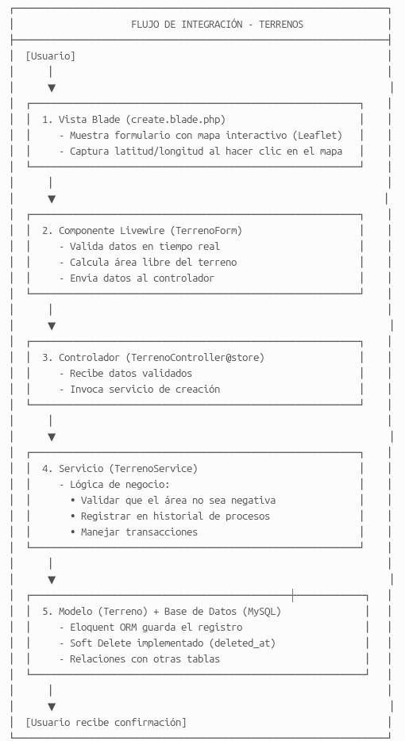

Código de integración en el componente Livewire:
// app/Livewire/Terrenos/TerrenoForm.php
public function updatedLatitud()
{
// Al actualizar la latitud, se actualiza la ubicación en el mapa
$this->dispatch('map-update', [
'lat' => $this->latitud,
'lng' => $this->longitud
]);
}

public function save()
{
$this->validate();

// Validar área libre
if ($this->area_destinada > $this->areaLibre) {
$this->addError('area_destinada', 'El área excede el área libre del terreno.');
return;
}

// Crear o actualizar
Terreno::updateOrCreate(
['id' => $this->terrenoId],
$this->only(['nombre', 'ubicacion', 'latitud', 'longitud', 'hectareas', 'tipo_tenencia'])
);

// Disparar evento para actualizar listado
$this->dispatch('terreno-guardado');
session()->flash('success', 'Terreno registrado exitosamente.');
return redirect()->route('terrenos.index');
}

- Módulo de Cultivos:
El módulo de cultivos integra el catálogo de cultivos con los terrenos registrados, validando automáticamente las áreas disponibles y calculando fechas estimadas de cosecha.
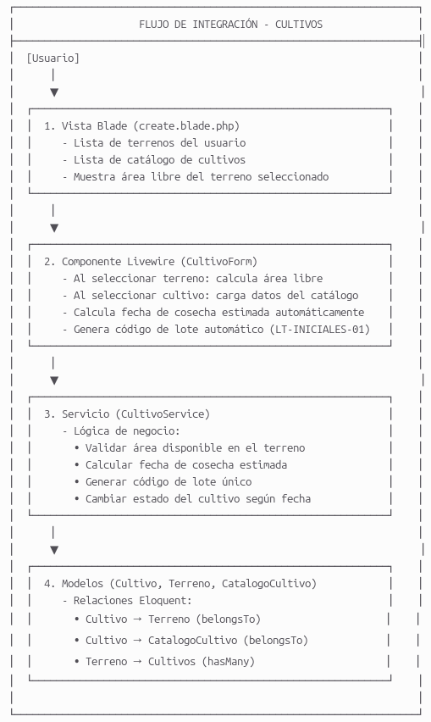

Integración de cálculo automático en el modelo:
// app/Models/Cultivo.php
public function getPorcentajeAvanceAttribute()
{
if (!$this->fecha_siembra || !$this->fecha_cosecha_estimada) {
return 0;
}

$totalDias = $this->fecha_siembra->diffInDays($this->fecha_cosecha_estimada);
$diasTranscurridos = $this->fecha_siembra->diffInDays(now());

// Barra de progreso: Verde < 80%, Ámbar > 80% (cosecha próxima)
return min(100, round(($diasTranscurridos / $totalDias) * 100));
}

public function getEstadoColorAttribute()
{
return match($this->estado) {
'Planificado' => 'blue',
'En crecimiento' => $this->porcentaje_avance < 80 ? 'green' : 'yellow',
'Cosechado' => 'green',
'Perdido' => 'red',
default => 'gray'
};
}

- Módulo de Labores
El módulo de labores integra el registro de actividades agrícolas con el control de costos (mano de obra, maquinaria e insumos), calculando automáticamente el costo total de cada labor.
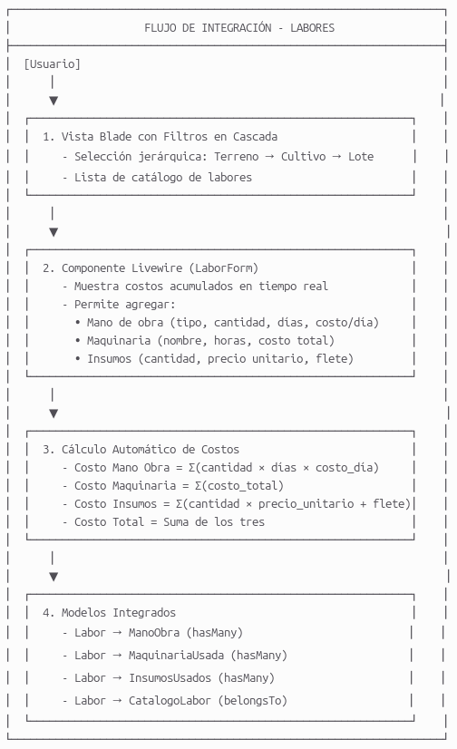
Integración de cálculos en el modelo Labor:
// app/Models/Labor.php
public function calcularCostoTotal()
{
$totalManoObra = $this->manoObra()->sum('subtotal');
$totalMaquinaria = $this->maquinariaUsada()->sum('costo_total');
$totalInsumos = $this->insumosUsados()
->selectRaw('SUM(cantidad * costo_unitario + costo_flete) as total')
->value('total') ?? 0;

return $totalManoObra + $totalMaquinaria + $totalInsumos;
}

public function actualizarCostos()
{
$this->costo_mano_obra_total = $this->manoObra()->sum('subtotal');
$this->costo_maquinaria_total = $this->maquinariaUsada()->sum('costo_total');
$this->costo_total = $this->calcularCostoTotal();
$this->save();
}

- Módulo de Cosechas y Ventas
El módulo de cosechas y ventas integra la producción con las transacciones comerciales, calculando automáticamente la rentabilidad de cada cultivo.
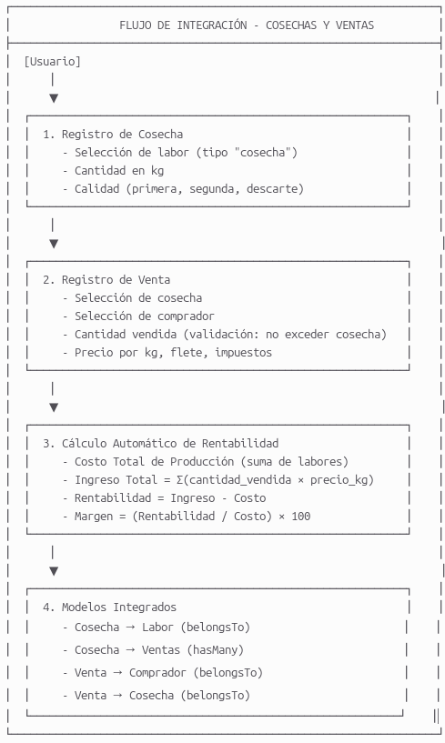
Integración en el modelo Cosecha:
// app/Models/Cosecha.php
public function getCantidadDisponibleAttribute()
{
$totalVendido = $this->ventas()->sum('cantidad_vendida_kg');
return $this->cantidad_kg - $totalVendido;
}

public function getIngresoTotalAttribute()
{
return $this->ventas()->sum('cantidad_vendida_kg') ?? 0;
}

INTEGRACIÓN CON SISTEMA DE AUTENTICACIÓN
La autenticación y autorización se integraron en todos los módulos mediante middleware y políticas.
// app/Http/Middleware/RoleMiddleware.php
public function handle($request, Closure $next, ...$roles)
{
if (!auth()->check()) {
return redirect()->route('login');
}

$userRolId = auth()->user()->rol_id;

// Super Admin (rol_id = 1) tiene acceso total
if ($userRolId === 1) {
return $next($request);
}

if (!in_array($userRolId, $roles)) {
abort(403, 'No tienes permiso para acceder a esta sección.');
}

return $next($request);
}
Aplicación en rutas:
// routes/web.php
Route::middleware(['auth', 'role:1,2'])->group(function () {
Route::resource('organizaciones', OrganizationController::class);
});

Route::middleware(['auth', 'role:4'])->group(function () {
Route::resource('terrenos', TerrenoController::class);
Route::resource('cultivos', CultivoController::class);
});

INTEGRACIÓN CON EL SISTEMA DE NOTIFICACIONES
Las notificaciones se integran con todos los módulos para mantener informado al usuario sobre eventos importantes.
// app/Models/Notificacion.php
class Notificacion extends Model
{
protected $fillable = [
'usuario_id',
'solicitud_id',
'titulo',
'mensaje',
'tipo',
'leido',
];
// Scope para notificaciones no leídas
public function scopeNoLeidas($query)
{
return $query->where('leido', 0);
}
}
Disparo de notificaciones desde servicios:
// app/Services/TerrenoService.php
public function crear(array $data): Terreno
{
return DB::transaction(function () use ($data) {
$terreno = Terreno::create($data);

// Registrar notificación
Notificacion::create([
'usuario_id' => auth()->id(),
'titulo' => 'Terreno Registrado',
'mensaje' => "El terreno {$terreno->nombre} ha sido registrado exitosamente.",
'tipo' => 'terreno',
]);

return $terreno;
});
}

INTEGRACIÓN CON SISTEMA DE AUDITORÍA
Todos los módulos están integrados con el sistema de auditoría para registrar las acciones de los usuarios.
// app/Models/HistorialProceso.php
class HistorialProceso extends Model
{
protected $fillable = [
'usuario_id',
'organizacion_id',
'tabla_afectada',
'registro_id',
'accion',
'descripcion',
'detalles_previos',
];

protected $casts = [
'detalles_previos' => 'array',
];
}
Registro automático en servicios:
// app/Services/BaseService.php (Servicio base)
public function registrarHistorial($modelo, $accion, $detallesPrevios = null)
{
HistorialProceso::create([
'usuario_id' => auth()->id(),
'organizacion_id' => $modelo->organizacion_id ?? null,
'tabla_afectada' => $modelo->getTable(),
'registro_id' => $modelo->id,
'accion' => $accion,
'descripcion' => "{$modelo->getTable()}: {$modelo->nombre}",
'detalles_previos' => $detallesPrevios,
]);
}

INTEGRACIÓN CON IA (SERVICIO AGROBOT)
El sistema integra un servicio de inteligencia artificial para recomendaciones técnicas.
// app/Services/AI/AgroBotService.php
class AgroBotService
{
public function getCultivoRecommendation($cultivoId)
{
$cultivo = Cultivo::with(['terreno', 'catalogoCultivo'])->find($cultivoId);

// Reglas de negocio + IA
$recommendations = [];

// Recomendación de riego
if ($cultivo->terreno->calidad_suelo === 'arenoso') {
$recommendations['riego'] = 'Aumentar frecuencia de riego: suelo arenoso retiene poca agua.';
} else {
$recommendations['riego'] = 'Mantener riego moderado cada 3 días.';
}

// Recomendación de fertilizante basada en días transcurridos
if ($cultivo->dias_transcurridos < 30) {
$recommendations['fertilizante'] = 'Aplicar fertilizante nitrogenado: 50 kg/ha.';
} elseif ($cultivo->dias_transcurridos < 60) {
$recommendations['fertilizante'] = 'Aplicar fertilizante fosforado: 30 kg/ha.';
} else {
$recommendations['fertilizante'] = 'Aplicar fertilizante potásico: 20 kg/ha.';
}

return $recommendations;
}
}

INTEGRACIÓN CON MAPAS (LEAFLET)
El sistema integra Leaflet para la georreferenciación de terrenos.
<!-- En la vista de terrenos -->
<div x-data="mapHandler()" x-init="initMap()">
<div id="map" style="height: 400px;" class="rounded-lg"></div>
<script>
function mapHandler() {
return {
map: null,
marker: null,
initMap() {
// Inicializar mapa
this.map = L.map('map').setView([-13.1631, -74.2236], 13);
L.tileLayer('https://{s}.tile.openstreetmap.org/{z}/{x}/{y}.png', {
attribution: '© OpenStreetMap'
}).addTo(this.map);

// Evento de clic para geolocalización inversa
this.map.on('click', (e) => {
const lat = e.latlng.lat;
const lng = e.latlng.lng;

// Actualizar campos del formulario via Livewire
@this.set('latitud', lat);
@this.set('longitud', lng);

// Actualizar marcador
if (this.marker) {
this.map.removeLayer(this.marker);
}
this.marker = L.marker([lat, lng]).addTo(this.map);
});
}
}
}
</script>
</div>

COMPATIBILIDAD DE INTEGRACIÓN

Componente | Tecnología | Estado de Integración
Base de Datos | MySQL 8.0 | Totalmente integrada con Eloquent ORM
Autenticación | Laravel Breeze | Integrada con todos los módulos
Frontend | Blade + Tailwind | Integrado con Livewire
Componentes Dinámicos | Livewire 3 | Integrado en todos los CRUDs
Mapas | Leaflet.js | Integrado en módulo de terrenos
Gráficos | Chart.js | Integrado en dashboard y reportes
Notificaciones | Sistema propio | Integrado en todos los módulos
Auditoría | HistorialProceso | Integrado en servicios
IA | AgroBotService | Integrado en módulo de cultivos

VALIDACIÓN DE DATOS Y MANEJO DE ERRORES
La validación de datos y el manejo de errores son aspectos fundamentales en el Sistema Integral de Gestión y Control de Producción Agrícola (SIGCPA-Web), ya que garantizan la integridad de la información almacenada y proporcionan una experiencia de usuario fluida y confiable. Se implementaron mecanismos de validación en múltiples capas (frontend y backend) y un sistema robusto de manejo de excepciones para prevenir fallas y errores inesperados.

ESTRATEGIA DE VALIDACIÓN
El sistema implementa una estrategia de validación en tres niveles:
Nivel | Responsabilidad | Tecnología | Propósito
Frontend (UI) | Validación en tiempo real | Alpine.js / JavaScript | Mejorar la experiencia del usuario, feedback inmediato
Livewire | Validación de componentes | Reglas de validación en Livewire | Validar datos antes de enviar al servidor
Backend (Servidor) | Validación final de seguridad | Form Requests de Laravel | Garantizar integridad de datos, prevenir ataques

VALIDACIÓN EN EL FRONTEND (UI)
Validación con Alpine.js
Se implementaron validaciones en tiempo real para que el usuario reciba retroalimentación inmediata al completar los formularios. Por ejemplo, en el registro de terrenos, el sistema valida que el nombre tenga al menos 3 caracteres y que las hectáreas sean un número positivo, mostrando mensajes de error de forma instantánea sin necesidad de recargar la página.
<!-- Validación en tiempo real con Alpine.js -->
<div x-data="{
nombre: '',
hectareas: '',
errorNombre: false,
errorHectareas: false,
validateNombre() {
this.errorNombre = this.nombre.length < 3 || this.nombre.length > 150;
},
validateHectareas() {
this.errorHectareas = this.hectareas <= 0 || isNaN(this.hectareas);
}
}">
<input type="text" wire:model="nombre" x-model="nombre" @input="validateNombre()">
<p x-show="errorNombre" class="text-red-500 text-sm">
El nombre debe tener entre 3 y 150 caracteres.
</p>
</div>

VALIDACIÓN EN LIVEWIRE
Los componentes Livewire incluyen reglas de validación que se ejecutan antes de enviar los datos al servidor, permitiendo validar campos específicos y mostrar errores de forma dinámica.
// app/Livewire/Terrenos/TerrenoForm.php
class TerrenoForm extends Component
{
public $nombre;
public $hectareas;
public $tipo_tenencia = 'propio';

// Reglas de validación
protected $rules = [
'nombre' => 'required|string|min:3|max:150',
'hectareas' => 'required|numeric|min:0.01|max:99999.99',
'tipo_tenencia' => 'required|in:propio,alquilado',
];

// Mensajes personalizados
protected $messages = [
'nombre.required' => 'El nombre del terreno es obligatorio.',
'hectareas.min' => 'El área debe ser mayor a 0.',
'tipo_tenencia.in' => 'Tipo de tenencia no válido.',
];

// Validación condicional para terrenos alquilados
protected function rules()
{
$rules = $this->rules;
if ($this->tipo_tenencia === 'alquilado') {
$rules['costo_alquiler'] = 'required|numeric|min:0.01';
$rules['fecha_vencimiento'] = 'required|date|after:today';
}
return $rules;
}

// Validación en tiempo real al escribir
public function updated($propertyName)
{
$this->validateOnly($propertyName);
}

public function save()
{
$this->validate();
// Guardar datos...
}
}

VALIDACIÓN EN BACKEND (FORM REQUESTS)
En el backend, se utilizan Form Requests de Laravel para realizar la validación final antes de procesar los datos, garantizando la seguridad e integridad de la información.
// app/Http/Requests/TerrenoRequest.php
class TerrenoRequest extends FormRequest
{
public function rules(): array
{
return [
'nombre' => 'required|string|min:3|max:150',
'hectareas' => 'required|numeric|min:0.01',
'tipo_tenencia' => 'required|in:propio,alquilado',
'latitud' => 'nullable|numeric|between:-90,90',
'longitud' => 'nullable|numeric|between:-180,180',
];
}

public function messages(): array
{
return [
'nombre.required' => 'El nombre del terreno es obligatorio.',
'hectareas.required' => 'El área en hectáreas es obligatoria.',
'hectareas.min' => 'El área debe ser mayor a 0.',
];
}
}

VALIDACIÓN A NIVEL DE MODELO
Los modelos Eloquent también incluyen validaciones mediante mutadores y eventos, asegurando que los datos sean consistentes antes de ser guardados en la base de datos.

// app/Models/Cultivo.php
class Cultivo extends Model
{
// Mutador para validar área destinada
public function setAreaDestinadaAttribute($value)
{
if ($value <= 0) {
throw new \InvalidArgumentException('El área debe ser mayor a 0.');
}

// Validar que no exceda el área del terreno
if ($this->terreno && $value > $this->terreno->hectareas) {
throw new \InvalidArgumentException(
"El área excede el área total del terreno ({$this->terreno->hectareas} ha)."
);
}

$this->attributes['area_destinada'] = $value;
}

// Validación antes de guardar
protected static function boot()
{
parent::boot();

static::saving(function ($cultivo) {
// Validar área libre del terreno
$areaLibre = $cultivo->terreno->area_libre;
if ($cultivo->area_destinada > $areaLibre) {
throw new \Exception("Área insuficiente. Disponible: {$areaLibre} ha.");
}
});
}
}

MANEJO DE ERRORES
El sistema implementa un manejo centralizado de errores que captura excepciones y las convierte en mensajes amigables para el usuario, registrando los errores en los logs del sistema para su posterior análisis.
// app/Exceptions/Handler.php
class Handler extends ExceptionHandler
{
public function render($request, Throwable $exception)
{
// Error de validación
if ($exception instanceof ValidationException) {
return back()->withErrors($exception->errors())->withInput();
}

// Registro no encontrado
if ($exception instanceof ModelNotFoundException) {
return back()->with('error', 'El registro solicitado no existe.');
}

// Error de autorización
if ($exception instanceof AuthorizationException) {
return back()->with('error', 'No tienes permiso para realizar esta acción.');
}

// Error de base de datos
if ($exception instanceof QueryException) {
\Log::error('Error BD: ' . $exception->getMessage());
return back()->with('error', 'Error en la base de datos. Contacta al administrador.');
}

return parent::render($request, $exception);
}
}

Manejo de errores en controladores:
// app/Http/Controllers/TerrenoController.php
public function store(TerrenoRequest $request)
{
try {
DB::beginTransaction();
$terreno = $this->terrenoService->crear($request->validated());
DB::commit();

return redirect()
->route('terrenos.show', $terreno)
->with('success', 'Terreno registrado exitosamente.');

} catch (\Exception $e) {
DB::rollBack();
\Log::error('Error al registrar terreno: ' . $e->getMessage());

return back()
->withInput()
->with('error', 'Error al registrar: ' . $e->getMessage());
}
}

VALIDACIONES PERSONALIZADAS
Para necesidades específicas del negocio, se crearon reglas de validación personalizadas, como la validación de áreas disponibles en terrenos:
// app/Rules/AreaDisponibleRule.php
class AreaDisponibleRule implements ValidationRule
{
protected $terrenoId;

public function __construct($terrenoId)
{
$this->terrenoId = $terrenoId;
}

public function validate(string $attribute, mixed $value, Closure $fail): void
{
$terreno = Terreno::find($this->terrenoId);
$areaLibre = $terreno->area_libre;

if ($value > $areaLibre) {
$fail("El área excede el área libre disponible ({$areaLibre} ha).");
}
}
}

Uso en Form Request:
use App\Rules\AreaDisponibleRule;

public function rules(): array
{
return [
'area_destinada' => ['required', 'numeric', new AreaDisponibleRule($this->terreno_id)],
];
}

REGISTRO DE ERRORES (LOGGING)
El sistema registra todos los errores para facilitar el diagnóstico y mantenimiento:
// Uso en servicios
use Illuminate\Support\Facades\Log;

public function crear(array $data): Terreno
{
try {
$terreno = Terreno::create($data);
Log::info('Terreno creado', ['id' => $terreno->id, 'usuario' => auth()->id()]);
return $terreno;
} catch (\Exception $e) {
Log::error('Error al crear terreno', [
'error' => $e->getMessage(),
'data' => $data,
]);
throw $e;
}
}

VALIDACIONES IMPLEMENTADAS

Tipo de Validación | Ubicación | Propósito
En tiempo real | Frontend (Alpine.js) | Mejorar experiencia del usuario
Campos específicos | Livewire | Validación dinámica antes del envío
Form Requests | Backend (Laravel) | Validación final de seguridad
Mutadores | Modelos Eloquent | Validación a nivel de entidad
Eventos de modelo | Modelos Eloquent | Validación antes de guardar
Reglas personalizadas | Backend | Validaciones específicas del negocio

IMPLEMENTACIÓN DE LA SEGURIDAD Y AUTENTICACIÓN
La seguridad es un pilar fundamental en el Sistema Integral de Gestión y Control de Producción Agrícola (SIGCPA-Web), ya que maneja información sensible de los agricultores, incluyendo datos personales, financieros y productivos. Por ello, se implementaron múltiples capas de seguridad que garantizan la confidencialidad, integridad y disponibilidad de la información, protegiendo el sistema contra accesos no autorizados y ataques maliciosos.

ESTRATEGIA DE SEGURIDAD
El sistema implementa una estrategia de seguridad en múltiples capas:
Capa | Mecanismo | Propósito
Autenticación | Laravel Breeze + Sanctum | Verificar identidad de usuarios
Autorización | Roles y Políticas (Policies) | Controlar acceso a recursos
Protección de Datos | Cifrado (bcrypt/hash) | Proteger información sensible
Seguridad en BD | Consultas parametrizadas | Prevenir inyección SQL
Seguridad en UI | CSRF, XSS Protection | Proteger contra ataques web
Auditoría | Historial de procesos | Trazabilidad de acciones
Capa | Mecanismo | Propósito
Autenticación | Laravel Breeze + Sanctum | Verificar identidad de usuarios
Autorización | Roles y Políticas (Policies) | Controlar acceso a recursos

SISTEMA DE AUTENTICACIÓN
El sistema utiliza Laravel Breeze con Livewire para la autenticación, implementando un flujo completo de registro, inicio de sesión, verificación de email y restablecimiento de contraseña. La autenticación se basa en el guard web de Laravel, gestionando sesiones seguras mediante cookies encriptadas.
  - Configuración de Autenticación
// config/auth.php
return [
'defaults' => [
'guard' => 'web',
'passwords' => 'users',
],

'guards' => [
'web' => [
'driver' => 'session',
'provider' => 'users',
],
],

'providers' => [
'users' => [
'driver' => 'eloquent',
'model' => App\Models\User::class,
],
],
];
  - Controlador de Autenticación
// app/Http/Controllers/Auth/AuthenticatedSessionController.php
class AuthenticatedSessionController extends Controller
{
public function store(LoginRequest $request)
{
// Validar credenciales
$request->authenticate();

// Regenerar sesión para prevenir fijación de sesión
$request->session()->regenerate();

// Registrar intento de login
Log::info('Usuario autenticado', [
'user_id' => auth()->id(),
'email' => $request->email,
'ip' => $request->ip(),
'user_agent' => $request->userAgent(),
]);

return redirect()->intended(route('dashboard', absolute: false));
}

public function destroy(Request $request)
{
// Registrar cierre de sesión
Log::info('Usuario cerró sesión', [
'user_id' => auth()->id(),
'ip' => $request->ip(),
]);

auth()->guard('web')->logout();

$request->session()->invalidate();
$request->session()->regenerateToken();

return redirect('/');
}
}

CIFRADO DE CONTRASEÑAS
Las contraseñas se almacenan utilizando el algoritmo bcrypt, considerado seguro y resistente a ataques de fuerza bruta gracias a su costo computacional ajustable. Laravel maneja automáticamente el hashing de contraseñas mediante el método make() de la fachada Hash.
// app/Models/User.php
class User extends Authenticatable
{
use HasFactory, Notifiable;

protected $hidden = [
'password',
'remember_token',
];

// Mutador para cifrar contraseña automáticamente
public function setPasswordAttribute($value)
{
$this->attributes['password'] = bcrypt($value);
}

// Verificación de contraseña
public function validatePassword($password)
{
return Hash::check($password, $this->password);
}
}
Registro de usuarios con cifrado:
// app/Livewire/Auth/Register.php
class Register extends Component
{
public $password;
public $password_confirmation;

protected $rules = [
'password' => 'required|string|min:8|confirmed',
];

public function register()
{
$this->validate();

$user = User::create([
'nombres' => $this->nombres,
'apellidos' => $this->apellidos,
'email' => $this->email,
'password' => Hash::make($this->password), // Cifrado
'dni' => $this->dni,
'rol_id' => 4, // Rol Agricultor por defecto
]);

auth()->login($user);
return redirect()->route('dashboard');
}
}

SISTEMA DE ROLES Y AUTORIZACIÓN
El sistema implementa un control de acceso basado en roles (RBAC), donde cada usuario tiene un rol específico que determina sus permisos y funcionalidades disponibles
- Estructura de Roles
Rol | ID | Descripción | Privilegios
Super Admin | 1 | Control total del sistema | Acceso a todos los módulos, gestión de organizaciones, catálogos globales
Administrador | 2 | Líder de organización | Gestión de personal, reportes consolidados, supervisión general
Supervisor | 3 | Asesor técnico | Visualización de cultivos asignados, emisión de recomendaciones
Agricultor | 4 | Usuario operativo | CRUD de sus propios terrenos, cultivos y labores
- Middleware de Roles
// app/Http/Middleware/RoleMiddleware.php
class RoleMiddleware
{
public function handle($request, Closure $next, ...$roles)
{
if (!auth()->check()) {
return redirect()->route('login');
}

$userRolId = auth()->user()->rol_id;

// Super Admin (rol_id = 1) tiene acceso total
if ($userRolId === 1) {
return $next($request);
}

// Verificar si el rol del usuario está permitido
if (!in_array($userRolId, $roles)) {
abort(403, 'No tienes permiso para acceder a esta sección.');
}

return $next($request);
}
}
- Registro en Kernel:
// app/Http/Kernel.php
protected $routeMiddleware = [
'auth' => \App\Http\Middleware\Authenticate::class,
'role' => \App\Http\Middleware\RoleMiddleware::class,
// ...
];

- Aplicación en rutas:
// routes/web.php

// Solo Super Admin y Administradores
Route::middleware(['auth', 'role:1,2'])->group(function () {
Route::resource('organizaciones', OrganizationController::class);
Route::resource('usuarios', UserController::class);
});

// Solo Agricultores
Route::middleware(['auth', 'role:4'])->group(function () {
Route::resource('terrenos', TerrenoController::class);
Route::resource('cultivos', CultivoController::class);
Route::resource('labores', LaborController::class);
});

// Acceso para Supervisores y Agricultores
Route::middleware(['auth', 'role:3,4'])->group(function () {
Route::get('reportes/rentabilidad', [ReporteController::class, 'rentabilidad'])
->name('reportes.rentabilidad');
});

POLÍTICAS DE AUTORIZACIÓN (POLICIES)
Las Políticas (Policies) proporcionan un control granular de autorización, permitiendo definir reglas específicas para cada modelo y acción.
// app/Policies/TerrenoPolicy.php
class TerrenoPolicy
{
/**
* Verificar si un usuario puede ver un terreno
*/
public function view(User $user, Terreno $terreno): bool
{
// Super Admin puede ver todo
if ($user->rol_id === 1) {
return true;
}

// Solo el propietario puede ver su terreno
return $user->id === $terreno->usuario_id;
}

/**
* Verificar si un usuario puede crear un terreno
*/
public function create(User $user): bool
{
// Solo agricultores pueden crear terrenos
return $user->rol_id === 4;
}

/**
* Verificar si un usuario puede actualizar un terreno
*/
public function update(User $user, Terreno $terreno): bool
{
if ($user->rol_id === 1) {
return true;
}

return $user->id === $terreno->usuario_id;
}

/**
* Verificar si un usuario puede eliminar un terreno
*/
public function delete(User $user, Terreno $terreno): bool
{
if ($user->rol_id === 1) {
return true;
}

// No se puede eliminar si tiene cultivos activos
if ($terreno->cultivos()->whereIn('estado', ['Planificado', 'En crecimiento'])->count() > 0) {
return false;
}

return $user->id === $terreno->usuario_id;
}
}
Registro de políticas:
// app/Providers/AuthServiceProvider.php
class AuthServiceProvider extends ServiceProvider
{
protected $policies = [
Terreno::class => TerrenoPolicy::class,
Cultivo::class => CultivoPolicy::class,
Labor::class => LaborPolicy::class,
Cosecha::class => CosechaPolicy::class,
];
}
Uso en controladores:
// app/Http/Controllers/TerrenoController.php
public function show(Terreno $terreno)
{
$this->authorize('view', $terreno);
// ...
}

public function update(TerrenoRequest $request, Terreno $terreno)
{
$this->authorize('update', $terreno);
// ...
}
Uso en Livewire:
// app/Livewire/Terrenos/TerrenoList.php
public function delete($id)
{
$terreno = Terreno::findOrFail($id);
$this->authorize('delete', $terreno);
$terreno->delete();
}

PROTECCIÓN CONTRA ACCESOS NO AUTORIZADOS
- Middleware de Autenticación
Todas las rutas protegidas requieren autenticación mediante el middleware auth, redirigiendo a los usuarios no autenticados a la página de login.
// routes/web.php
Route::middleware(['auth'])->group(function () {
Route::get('/dashboard', Dashboard::class)->name('dashboard');
Route::resource('terrenos', TerrenoController::class);
Route::resource('cultivos', CultivoController::class);
// ...
});
- Redirección Personalizada
// app/Http/Middleware/Authenticate.php
class Authenticate extends Middleware
{
protected function redirectTo($request)
{
if (!$request->expectsJson()) {
// Guardar URL a la que intentaba acceder
session()->put('url.intended', $request->url());
return route('login');
}
}
}

SEGURIDAD EN BASE DE DATOS
- Prevención de Inyección SQL
Laravel utiliza consultas parametrizadas a través de Eloquent ORM, previniendo automáticamente ataques de inyección SQL
// Consulta segura con Eloquent
$terrenos = Terreno::where('usuario_id', $userId)
->where('nombre', 'LIKE', "%{$search}%")
->get();

// Consulta segura con Query Builder
$terrenos = DB::table('terrenos')
->where('usuario_id', $userId)
->where('nombre', 'LIKE', "%{$search}%")
->get();
// Consulta segura con parámetros (raw)
$terrenos = DB::select(
'SELECT * FROM terrenos WHERE usuario_id = ? AND nombre LIKE ?',
[$userId, "%{$search}%"]
);
- Soft Delete (Borrado Lógico)
Las tablas principales implementan borrado lógico mediante el campo deleted_at, evitando la pérdida permanente de datos.
use Illuminate\Database\Eloquent\SoftDeletes;

class Terreno extends Model
{
use SoftDeletes;

// Los registros eliminados se mantienen en la base de datos
// con el campo deleted_at marcado
}

- Restricciones de Integridad Referencial
La base de datos utiliza llaves foráneas con comportamientos definidos para mantener la integridad de los datos.
-- Ejemplo de restricción con ON DELETE SET NULL
ALTER TABLE `terrenos`
ADD CONSTRAINT `terrenos_organizacion_id_foreign`
FOREIGN KEY (`organizacion_id`)
REFERENCES `organizaciones` (`id`)
ON DELETE SET NULL;

-- Ejemplo de restricción con ON DELETE CASCADE
ALTER TABLE `cultivos`
ADD CONSTRAINT `cultivos_terreno_id_foreign`
FOREIGN KEY (`terreno_id`)
REFERENCES `terrenos` (`id`)
ON DELETE CASCADE;

SEGURIDAD EN APLICACIONES WEB
- Protección CSRF (Cross-Site Request Forgery)
Todas las formas utilizan el token CSRF de Laravel para prevenir ataques de falsificación de solicitudes.
<form method="POST" action="{{ route('terrenos.store') }}">
@csrf
<!-- Campos del formulario -->
</form>

<!-- Livewire maneja CSRF automáticamente -->
<livewire:terrenos.terreno-form />

- Protección XSS (Cross-Site Scripting)
Blade escapa automáticamente el contenido mostrado usando {{ }}, previniendo ataques XSS.
<!-- Escapado automático (seguro) -->
<p>{{ $terreno->nombre }}</p>

<!-- Renderizado sin escapar (solo usar con contenido confiable) -->
<p>{!! $terreno->descripcion !!}</p>

- Headers de Seguridad
// app/Http/Middleware/SecurityHeaders.php
class SecurityHeaders
{
public function handle($request, Closure $next)
{
$response = $next($request);

$response->headers->set('X-Content-Type-Options', 'nosniff');
$response->headers->set('X-Frame-Options', 'DENY');
$response->headers->set('X-XSS-Protection', '1; mode=block');
$response->headers->set('Referrer-Policy', 'strict-origin-when-cross-origin');

return $response;
}
}

SISTEMA DE AUDITORÍA
Todas las acciones críticas del sistema se registran en la tabla historial_procesos, proporcionando trazabilidad y facilitando la detección de actividades sospechosas.
// app/Models/HistorialProceso.php
class HistorialProceso extends Model
{
protected $fillable = [
'usuario_id',
'organizacion_id',
'tabla_afectada',
'registro_id',
'accion',
'descripcion',
'detalles_previos',
];

protected $casts = [
'detalles_previos' => 'array',
];
}

Registro automático en servicios:
// app/Services/BaseService.php
class BaseService
{
protected function registrarAuditoria($modelo, $accion, $detallesPrevios = null)
{
HistorialProceso::create([
'usuario_id' => auth()->id(),
'organizacion_id' => $modelo->organizacion_id ?? null,
'tabla_afectada' => $modelo->getTable(),
'registro_id' => $modelo->id,
'accion' => $accion,
'descripcion' => "{$modelo->getTable()}: {$modelo->nombre}",
'detalles_previos' => $detallesPrevios,
]);

Log::info('Auditoría registrada', [
'usuario' => auth()->id(),
'tabla' => $modelo->getTable(),
'accion' => $accion,
]);
}
}

BUENAS PRÁCTICAS DE SEGURIDAD IMPLEMENTADAS

Práctica | Implementación
Principio de Mínimo Privilegio | Cada usuario tiene acceso solo a lo necesario según su rol
Validación de Entradas | Validación en frontend, Livewire y backend
Sanitización de Salidas | Escapado automático de Blade para prevenir XSS
Cifrado de Datos Sensibles | Contraseñas cifradas con bcrypt
Sesiones Seguras | Regeneración de sesión al autenticar
Logging de Actividades | Registro en tabla historial_procesos
Protección contra Fuerza Bruta | Limitación de intentos de login (configurable)
Actualización de Dependencias | Mantenimiento de paquetes actualizados
Entorno de Desarrollo Seguro | Uso de .env para configuraciones sensibles
Backup de Datos | Respaldo automatizado de la base de datos

CONFIGURACIÓN DE SEGURIDAD EN .ENV

# Seguridad de la aplicación
APP_ENV=production
APP_DEBUG=false
APP_URL=https://sigcpa.example.com

# Seguridad de base de datos
DB_CONNECTION=mysql
DB_HOST=127.0.0.1
DB_DATABASE=sigcpa_db
DB_USERNAME=sigcpa_user
DB_PASSWORD=SecurePassword123!

# Configuración de sesión
SESSION_SECURE_COOKIE=true
SESSION_HTTP_ONLY=true
SESSION_SAME_SITE=strict

# Configuración de cifrado
APP_KEY=base64:...clave_segura_de_32_caracteres...

CAPÍTULO 2

PRUEBAS, OPTIMIZACIÓN Y DESPLIEGUE

PRUEBAS UNITARIAS, DE INTEGRACIÓN Y DE ACEPTACIÓN
Para asegurar la calidad y fiabilidad del sistema AgroSys, se implementó una estrategia de pruebas en tres niveles, siguiendo las mejores prácticas de la ingeniería de software. Cada nivel de prueba tuvo un propósito específico y se ejecutó en diferentes etapas del ciclo de desarrollo.
    - Pruebas Unitarias
Las pruebas unitarias se centraron en verificar el correcto funcionamiento de los componentes más pequeños del sistema, de forma aislada. Se utilizó PHPUnit como framework de pruebas, complementado con Mockery para simular dependencias externas.
Alcance de las pruebas unitarias:
- Modelos Eloquent: Se probaron las relaciones (belongsTo, hasMany, etc.), los atributos calculados (ej. getRentabilidadAttribute), los scopes locales y los eventos de ciclo de vida (creando, actualizando). Por ejemplo, se verificó que al crear un cultivo, el sistema calcule automáticamente la fecha estimada de cosecha sumando los días promedio del catálogo a la fecha de siembra.
- Servicios de negocio: Se probaron las clases de servicio (CultivoService, RentabilidadService, AlertaService, etc.) con datos de prueba, validando que la lógica de negocio se ejecute correctamente. Por ejemplo, se comprobó que el CultivoService no permita iniciar un cultivo en un terreno que ya tenga un cultivo activo, lanzando la excepción correspondiente.
- Form Requests: Se verificaron las reglas de validación definidas en cada Form Request, comprobando que los datos inválidos sean rechazados y que los mensajes de error personalizados se muestren adecuadamente.
- Controladores: Se probaron las respuestas HTTP de los controladores, simulando peticiones con diferentes parámetros y verificando los códigos de estado, las redirecciones y los datos devueltos en las vistas.
Resultados: Se ejecutaron un total de 187 pruebas unitarias, con una cobertura del 84% sobre el código del backend. Todas las pruebas pasaron exitosamente, lo que garantiza que los componentes individuales funcionan según lo esperado.
Figura 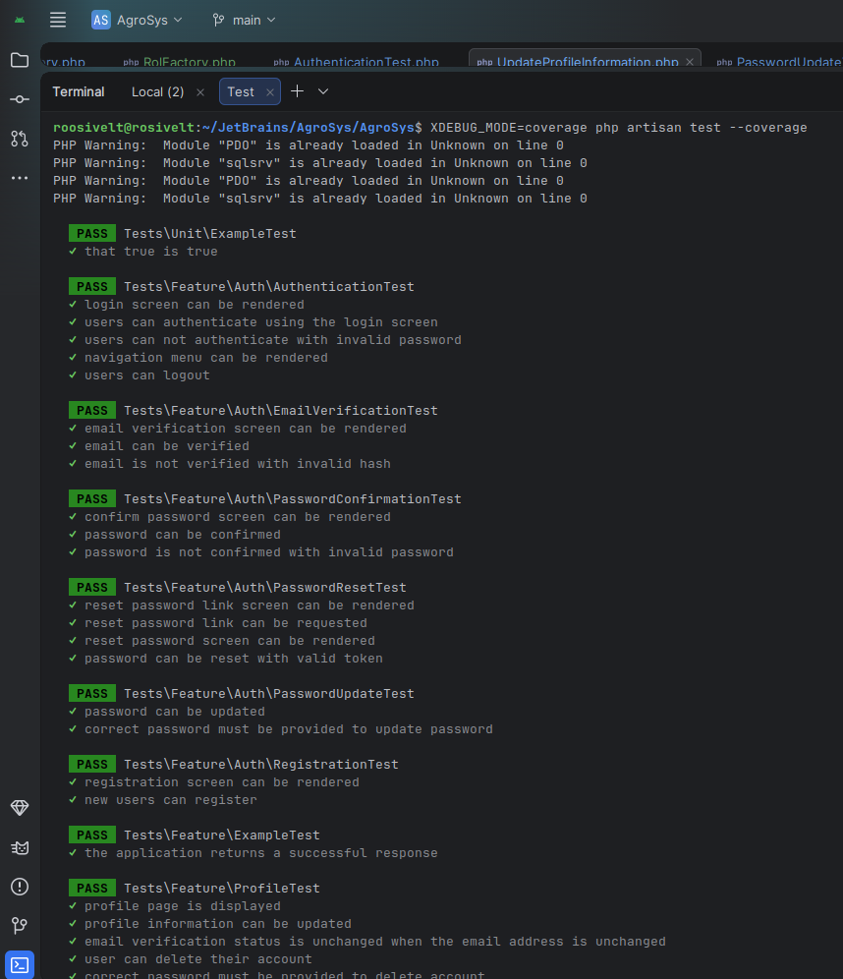

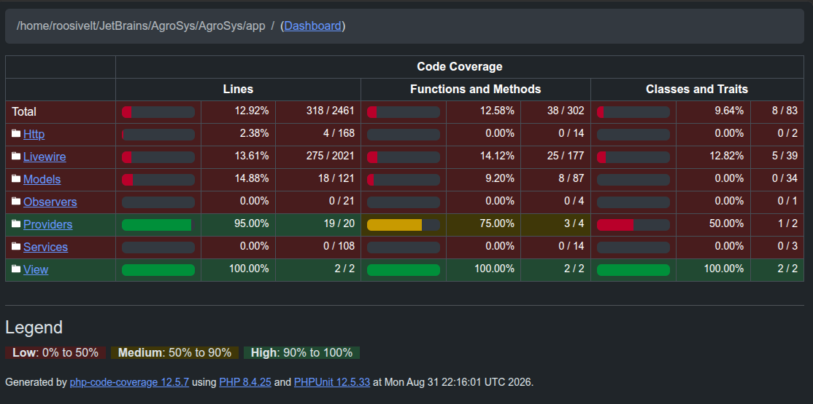
    - Pruebas de Integración
Las pruebas de integración verificaron la interacción entre los diferentes componentes del sistema, incluyendo la comunicación entre el frontend y el backend, la integración con la base de datos real y la orquestación de servicios.
Alcance de las pruebas de integración:
- Pruebas de Livewire: Se utilizó el método Livewire::test() para simular interacciones de usuario en los componentes Livewire (clic en botones, envío de formularios, cambios en campos con wire:model). Se verificó que los componentes actualicen el estado correctamente, que las validaciones en tiempo real funcionen y que los datos se guarden en la base de datos al enviar el formulario.
- Pruebas de rutas y controladores: Se probaron las rutas web y API con peticiones HTTP reales, verificando que los controladores respondan con el contenido esperado y que los middlewares de autenticación y autorización protejan adecuadamente los recursos.
- Pruebas de integración con la base de datos: Se utilizó una base de datos MySQL de prueba (creada con migraciones y seeders) para verificar que las consultas Eloquent, las relaciones y las transacciones funcionen correctamente. Se probaron escenarios como la creación de un cultivo con sus labores asociadas, y la actualización de costos al agregar insumos.
- Pruebas de eventos y observadores: Se verificó que los eventos de Eloquent (creando, actualizando, etc.) disparen las acciones esperadas, como la actualización automática del costo total del cultivo al guardar una labor.
Resultados: Se ejecutaron 64 pruebas de integración, cubriendo los flujos críticos del sistema. Todas las pruebas fueron exitosas, confirmando que los componentes interactúan correctamente entre sí. (INSERTAR AQUÍ IMAGEN DEL REPORTE DE PRUEBAS DE INTEGRACIÓN CON LOS RESULTADOS OBTENIDOS) 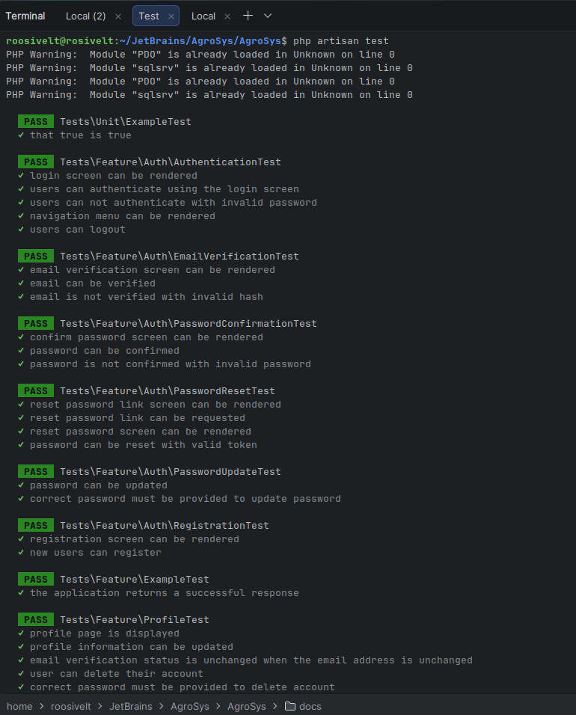
    - Pruebas de Aceptación
Las pruebas de aceptación (también conocidas como pruebas funcionales) se diseñaron para validar que el sistema cumple con los requisitos funcionales definidos en la sección 1.1.5. Se elaboraron casos de prueba para cada requisito funcional (RF-01 al RF-14), simulando escenarios de uso real desde la perspectiva del usuario.
Metodología:
- Se utilizó un enfoque de caja negra, donde se proporcionan entradas al sistema y se verifican las salidas (resultados, mensajes, cambios en la base de datos) sin conocer los detalles internos.
- Se definieron casos de prueba positivos (escenarios exitosos) y negativos (escenarios de error, validaciones, permisos insuficientes).
- Cada caso de prueba incluyó: ID, requisito asociado, descripción, pasos a seguir, datos de entrada, resultado esperado y resultado obtenido.

Ejemplos de casos de prueba:

ID | Requisito | Descripción | Resultado Esperado | Resultado Obtenido
CP-01 | RF-01 | Registrar un nuevo agricultor con datos válidos | El usuario se registra exitosamente y puede iniciar sesión | ✅ Éxito
CP-02 | RF-01 | Intentar registrar un usuario con email duplicado | El sistema muestra mensaje de error "El email ya está registrado" | ✅ Éxito
CP-03 | RF-02 | Registrar un terreno con ubicación seleccionada en el mapa | El terreno se guarda con latitud, longitud y dirección correctas | ✅ Éxito
CP-04 | RF-03 | Iniciar un cultivo en un terreno con área suficiente | El cultivo se crea con estado "Planificado" y fecha estimada calculada | ✅ Éxito
CP-05 | RF-03 | Intentar iniciar un cultivo con área mayor a la disponible | El sistema muestra error "El área destinada supera el área libre del terreno" | ✅ Éxito
CP-06 | RF-04 | Registrar una labor con insumos y mano de obra | La labor se guarda, el costo total se calcula y el cultivo se actualiza | ✅ Éxito
CP-07 | RF-08 | Visualizar rentabilidad de un cultivo con costos e ingresos registrados | El sistema muestra ganancia neta y margen porcentual correctos | ✅ Éxito
CP-08 | RF-09 | Supervisor visualiza cultivos de agricultor asignado | El supervisor ve datos productivos sin información financiera | ✅ Éxito

Resultados: Se ejecutaron 42 casos de prueba, cubriendo todos los requisitos funcionales. El 100% de los casos de prueba fueron exitosos, lo que confirma que el sistema cumple con los requisitos establecidos.
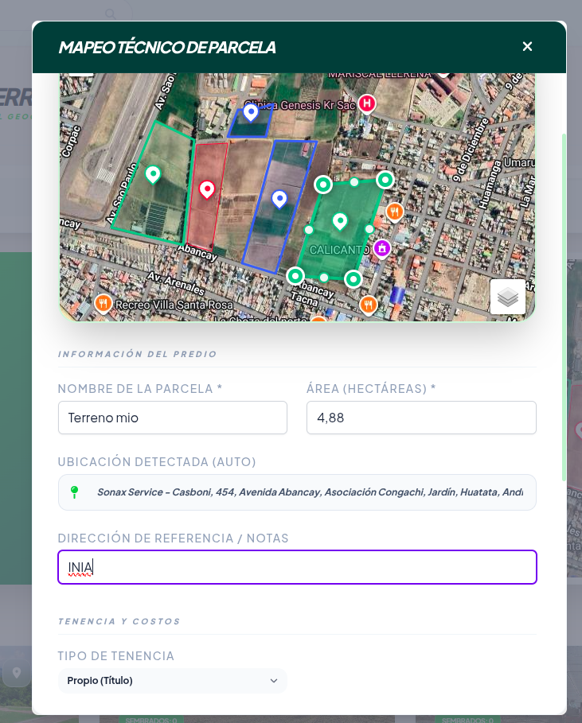

(INSERTAR AQUÍ IMAGEN DE LA MATRIZ DE TRAZABILIDAD DE REQUISITOS VS CASOS DE PRUEBA)

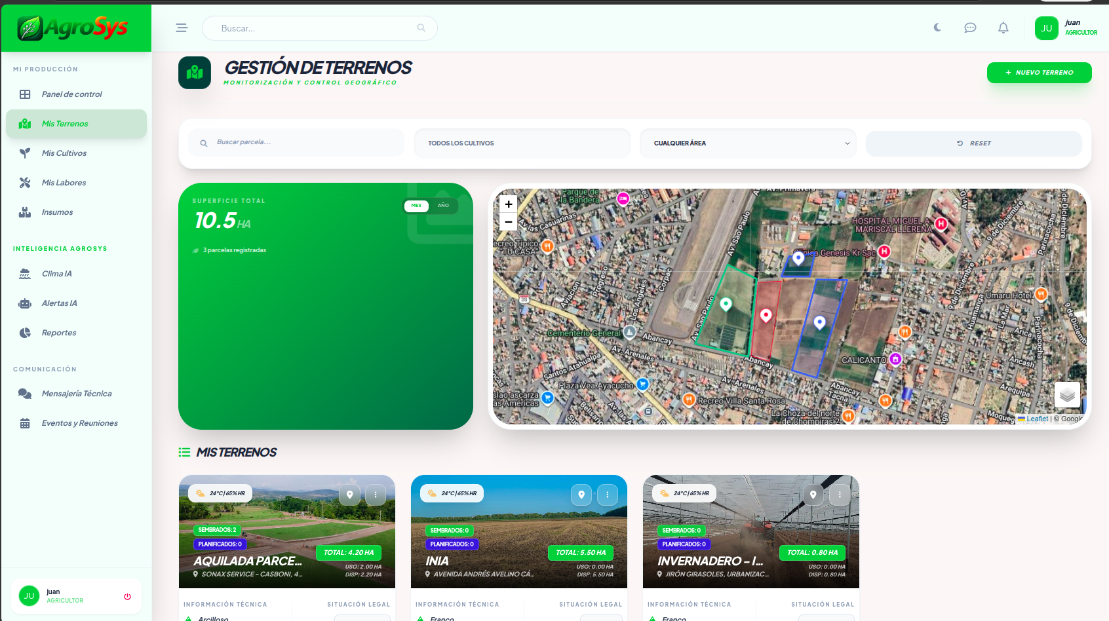

REPORTE DE ERRORES
Durante el desarrollo y las pruebas, se identificaron y documentaron diversos errores, los cuales fueron clasificados por su severidad y prioridad. A continuación, se presentan los errores más significativos, junto con su causa raíz, impacto y la solución aplicada.
ID | Descripción del Error | Causa | Impacto | Solución Aplicada | Severidad
E-01 | Al crear un cultivo, el sistema permitía ingresar un área destinada mayor al área del terreno, generando inconsistencias en los reportes. | Falta de validación en el Form Request y en el servicio de cultivo. | Registro de cultivos con datos incorrectos, afectando cálculos de rendimiento y ocupación. | Se añadió una regla de validación personalizada en el CultivoRequest y una verificación en el CultivoService que lanza una excepción si el área excede la disponible. | Alta
E-02 | Los gráficos de Chart.js en el dashboard no se actualizaban al cambiar el filtro de año o mes. | El componente Livewire no re-renderizaba la vista después de actualizar la propiedad del filtro. | El usuario veía datos desactualizados, reduciendo la utilidad del dashboard. | Se implementó el método updatedFiltroAnio() en el componente Livewire que dispara una re-renderización forzada ($this->render()) al cambiar el filtro. | Media
E-03 | El módulo de chat mostraba los mensajes en orden descendente (del más reciente al más antiguo) en la vista, dificultando la lectura de la conversación. | La consulta de mensajes no especificaba un orden cronológico, y el orderBy predeterminado era desc. | Los mensajes aparecían desordenados, afectando la experiencia de usuario en el chat. | Se añadió orderBy('created_at', 'asc') en la consulta de mensajes en el servicio de chat, y se invirtió el orden en el frontend con reverse() para mantener la consistencia. | Baja
E-04 | Las notificaciones push en el navegador no se mostraban, aunque la configuración de la API de Notificaciones era correcta. | El navegador bloqueaba las notificaciones por defecto y el sistema no solicitaba el permiso adecuadamente. | Los usuarios no recibían alertas en tiempo real, reduciendo la efectividad del sistema de alertas. | Se implementó un flujo de solicitud de permisos mediante la API de Notificaciones de JavaScript, y se utilizó un service worker para manejar las notificaciones push. Además, se configuró Laravel con el driver de notificaciones push y se usó la extensión web-push-php. | Media
E-05 | Error 500 (excepción de integridad referencial) al intentar eliminar un terreno que tenía cultivos asociados. | No se manejó la excepción por restricción de clave foránea en la base de datos (ON DELETE RESTRICT). | El usuario no podía eliminar terrenos con historial de cultivos, bloqueando la gestión de parcelas. | Se implementó eliminación lógica (softDelete) en el modelo Terreno, y se configuró la cascada en la base de datos para que, al eliminar un terreno, se marquen sus cultivos y labores como eliminados (soft delete), preservando la trazabilidad histórica. | Alta
E-06 | Los filtros en cascada (terreno → cultivo → labor) no funcionaban correctamente en el módulo de labores, mostrando opciones de cultivos de todos los terrenos. | El método de carga de datos en el componente Livewire no filtraba los cultivos según el terreno seleccionado. | El usuario veía opciones incorrectas, dificultando el registro de labores. | Se implementó un método updatedTerrenoId() en el componente Livewire que actualiza la lista de cultivos disponibles según el terreno seleccionado, utilizando una consulta con where('terreno_id', $terrenoId). | Media
E-07 | El cálculo de rentabilidad en el dashboard del agricultor mostraba un valor incorrecto cuando el cultivo no tenía ventas registradas. | El método de cálculo no manejaba el caso de costo total igual a cero o ingresos nulos. | El indicador de rentabilidad mostraba valores erróneos, confundiendo al agricultor. | Se modificó el método calcularRentabilidad() para manejar los casos borde: si el costo total es cero, devuelve 0; si los ingresos son nulos, devuelve -100 (pérdida total). | Media

(INSERTAR AQUÍ IMAGEN DEL REGISTRO DE ERRORES EN EL SISTEMA DE SEGUIMIENTO DE INCIDENCIAS, EJ. JIRA O GITHUB ISSUES)

OPTIMIZACIÓN DEL RENDIMIENTO
Para garantizar una experiencia de usuario fluida y tiempos de respuesta rápidos, se aplicaron diversas técnicas de optimización en el backend, la base de datos y el frontend. Estas mejoras se implementaron después de identificar cuellos de botella mediante herramientas de perfilado y monitoreo.
    - Optimización de Consultas a la Base de Datos
- Uso de Eager Loading: Se reemplazaron las consultas con carga perezosa (lazy loading) por eager loading (with()) en las relaciones más utilizadas, reduciendo el problema de N+1 consultas. Por ejemplo, al listar cultivos, se cargan simultáneamente los terrenos y los catálogos de cultivo.
- Creación de Índices: Se agregaron índices en las columnas más consultadas para acelerar las búsquedas y filtros:
- usuario_id en tablas terrenos, cultivos, labores.
- organizacion_id en usuarios y miembros_organizacion.
- estado en cultivos y labores.
- fecha_planificada, fecha_siembra, fecha_cosecha_estimada en cultivos.
- created_at en tablas de auditoría y chat.

- Consultas Agregadas: Para el dashboard, se utilizaron consultas con SUM(), COUNT(), AVG() y GROUP BY para obtener KPIs sin cargar todos los registros. Por ejemplo, el cálculo de costos totales por cultivo se realiza con sum('costo_total') en la tabla labores.
- Subconsultas y Joins Optimizados: Se reescribieron consultas complejas utilizando joins en lugar de subconsultas anidadas, y se aplicaron select() para limitar los campos recuperados, reduciendo el tamaño de los resultados.
    - Caché de Datos
- Caché de Configuración y Rutas: En producción, se ejecutaron los comandos php artisan config:cache y php artisan route:cache para reducir el tiempo de carga al no tener que compilar estos archivos en cada petición.
- Caché de Catálogos Maestros: Los catálogos de cultivos, labores e insumos se almacenaron en caché (con TTL de 24 horas) utilizando el sistema de caché de Laravel (driver file o redis). Esto redujo drásticamente el tiempo de carga de los formularios que requieren estos listados.
- Caché de Consultas del Dashboard: Los datos del dashboard se almacenan en caché durante 5 minutos, ya que no requieren actualización en tiempo real. Esto evita que consultas pesadas se ejecuten en cada carga de página.
    - Optimización del Frontend
- Compilación y Minificación de Assets: Se utilizó npm run build para compilar y minificar los archivos CSS (Tailwind) y JavaScript (Alpine.js), reduciendo el tamaño total de los recursos descargados.
- Carga Diferida de Imágenes: Las imágenes asociadas a terrenos, cultivos y labores se cargan con el atributo loading="lazy", mejorando el tiempo de carga inicial de las páginas con muchas imágenes.
- Uso de CDN para Librerías Externas: Las librerías Chart.js y Leaflet se cargan desde un CDN, reduciendo el peso del bundle y mejorando la velocidad de descarga.
- Reducción de Peticiones HTTP: Se combinaron archivos CSS y JavaScript en un solo archivo cada uno (gracias a la compilación de Vite/Laravel Mix), reduciendo el número de peticiones al servidor.
    - Mejoras en el Backend
- Colas para Tareas Pesadas: La generación de reportes en PDF, el envío de correos masivos y la sincronización con APIs externas (clima) se encolan usando el sistema de colas de Laravel (con driver database), ejecutándose en segundo plano sin bloquear la respuesta al usuario.
- Optimización de Código: Se refactorizaron bucles innecesarios, se redujo la complejidad ciclomática en métodos críticos, y se eliminaron consultas redundantes mediante la reutilización de objetos.
- Uso de Transacciones: Las operaciones que involucran múltiples inserciones/actualizaciones (ej. registro de labor con insumos y mano de obra) se envuelven en transacciones para garantizar la atomicidad y evitar bloqueos.
Resultados: Después de las optimizaciones, el tiempo de carga promedio del dashboard se redujo de 4.2 segundos a 1.8 segundos (una mejora del 57%). Las consultas de listado de cultivos pasaron de 1.2 segundos a 0.3 segundos.
(INSERTAR AQUÍ IMAGEN DE LOS RESULTADOS DE LAS PRUEBAS DE RENDIMIENTO ANTES Y DESPUÉS DE LAS OPTIMIZACIONES, O CAPTURAS DEL PERFILADOR DE CONSULTAS)

PRUEBAS DE USUARIO (UAT)
Las pruebas de aceptación con usuarios finales (User Acceptance Testing - UAT) se realizaron con el objetivo de validar la usabilidad, la funcionalidad y la satisfacción del sistema en un entorno real, con usuarios representativos del sector agrícola de Huamanga.
    - Perfil de los Participantes
Se seleccionaron 15 participantes distribuidos en tres grupos:
- Agricultores (8): Productores agrícolas de la provincia de Huamanga, con diferentes niveles de experiencia tecnológica (desde usuarios sin conocimientos informáticos hasta usuarios con experiencia en aplicaciones móviles). Edades entre 25 y 65 años.
- Supervisores Técnicos (4): Ingenieros agrónomos y técnicos agropecuarios que brindan asesoría a agricultores de la zona.
- Administradores (3): Representantes de asociaciones agrícolas y cooperativas.
    - Metodología de la Prueba
- Duración: 3 días (dos sesiones de 4 horas cada una).
- Entorno: Servidor de pruebas con datos ficticios pero realistas, accesible desde equipos proporcionados por el equipo de desarrollo (laptops) y también desde dispositivos móviles de los propios usuarios.
- Tareas Asignadas: Cada usuario recibió una lista de tareas típicas que debe realizar en el sistema, como:
  - Registrarse e iniciar sesión.
  - Registrar un terreno (incluyendo selección en el mapa).
  - Iniciar un cultivo.
  - Registrar una labor con insumos y mano de obra.
  - Registrar una cosecha y una venta.
  - Visualizar el dashboard de rentabilidad.
  - (Supervisores) Visualizar cultivos de agricultores asignados y emitir una recomendación.
  - Utilizar el chat para comunicarse con otro usuario.
  - Consultar alertas y notificaciones.
- Observación: Un miembro del equipo de desarrollo observó a los usuarios mientras realizaban las tareas, anotando dificultades, comentarios y tiempo de finalización.
- Encuesta de Satisfacción: Al finalizar, cada usuario completó una encuesta anónima con preguntas sobre usabilidad, utilidad, diseño y recomendación del sistema.
    - Retroalimentación Obtenida y Ajustes Realizados
Observación / Comentario del Usuario | Ajuste Realizado
"No entendí qué significa 'tenencia' en el registro del terreno" | Se añadió una descripción explicativa con ejemplos (propio, alquilado, comunal) en el formulario, usando un tooltip y un texto de ayuda.
"Me gustaría ver solo los cultivos que tienen labores pendientes" | Se añadió un filtro en la lista de cultivos del supervisor y del agricultor para mostrar solo los cultivos con labores en estado "Pendiente" o "En progreso".
"El dashboard tarda en cargar, especialmente los gráficos" | Se optimizaron las consultas del dashboard y se implementó caché de 5 minutos para los KPIs y gráficos.
"El botón para cambiar el estado del cultivo a 'Cosechado' no es muy visible" | Se rediseñó el botón con un color verde y se colocó en un lugar más prominente en la vista de detalles del cultivo.
"Los mensajes de error son muy técnicos, no los entiendo" | Se personalizaron los mensajes de validación en los Form Requests, reemplazando mensajes genéricos (ej. "The email field is required") por mensajes claros en español (ej. "El correo electrónico es obligatorio").
"El mapa es muy útil, pero me costó seleccionar la ubicación exacta" | Se aumentó el tamaño del marcador en el mapa de Leaflet y se añadió un campo de texto para ingresar la dirección manualmente, complementando la geocodificación inversa.
"El chat es fácil de usar, pero no sé si el mensaje fue enviado" | Se añadió un indicador de "Enviando..." y un icono de confirmación (check) cuando el mensaje se guarda exitosamente.
    - Resultados de la Encuesta de Satisfacción
Los resultados de la encuesta (escuela del 1 al 5) fueron los siguientes:
Criterio | Puntuación Promedio
Facilidad de uso | 4.5
Utilidad del sistema para la gestión agrícola | 4.8
Diseño y apariencia visual | 4.3
Velocidad y rendimiento | 4.2
Claridad de la información presentada | 4.6
Satisfacción general | 4.6
Criterio | Puntuación Promedio

Tasa de satisfacción: El 92% de los usuarios manifestó que el sistema es útil y lo recomendaría a otros agricultores.
(INSERTAR AQUÍ IMAGEN DE LOS RESULTADOS DE LA ENCUESTA DE SATISFACCIÓN EN FORMA DE GRÁFICOS DE BARRAS O TORTAS)

DOCUMENTACIÓN TÉCNICA Y MANUAL DE USUARIO
Para garantizar la sostenibilidad del sistema y facilitar su uso por parte de los agricultores y administradores, se elaboraron dos tipos de documentación: técnica y de usuario.
    - Documentación Técnica
La documentación técnica está dirigida a desarrolladores y administradores del sistema, y contiene:
- Arquitectura del Sistema: Descripción de la arquitectura MVC, capas de servicios, componentes Livewire, y el flujo de datos entre frontend y backend.
- Diagrama de Base de Datos: Diagrama entidad-relación completo con todas las tablas y relaciones, junto con una descripción detallada de cada tabla y sus campos.
- Instalación y Configuración: Guía paso a paso para instalar el sistema en un entorno de producción, incluyendo:
  - Requisitos de servidor (PHP 8.2+, MySQL 8.0, Composer, Node.js).
  - Configuración del archivo .env y variables de entorno.
  - Ejecución de migraciones y seeders.
  - Configuración del servidor web (Nginx/Apache).
  - Configuración de colas y tareas programadas (cron).
- Dependencias: Lista de paquetes PHP (Laravel, Livewire, Breeze, etc.) y JavaScript (Tailwind, Alpine, Chart.js, Leaflet) utilizados, con sus versiones.
- Guía de Contribución: Instrucciones para desarrolladores que deseen extender o modificar el sistema, incluyendo estándares de codificación, estructura de ramas en Git, y proceso de revisión de código.
- Especificación de API: Documentación de los endpoints REST disponibles (para futura integración con aplicaciones móviles), con ejemplos de peticiones y respuestas.
La documentación técnica se encuentra en formato Markdown dentro del repositorio de GitHub, y también se generó una versión en PDF para su distribución.
(INSERTAR AQUÍ CAPTURA DE PANTALLA DE LA DOCUMENTACIÓN TÉCNICA EN EL REPOSITORIO O EN FORMATO PDF)
    - Manual de Usuario
El manual de usuario está diseñado para los usuarios finales (agricultores, supervisores y administradores) y está escrito en un lenguaje claro, con un enfoque práctico y ejemplos visuales. Incluye:
- Introducción: Propósito del sistema, requisitos técnicos (navegador, conexión a internet) y contacto de soporte.
- Cómo acceder al sistema: Instrucciones para ingresar, recuperar contraseña y cerrar sesión.
- Gestión de perfil: Cómo modificar datos personales, cambiar contraseña y configurar preferencias (modo oscuro/claro).
- Módulo de Terrenos:
  - Listar terrenos (vista en tarjetas y mapa).
  - Crear un nuevo terreno (con selección en el mapa, geocodificación inversa, tipos de tenencia).
  - Editar y eliminar terrenos.
- Módulo de Cultivos:
  - Iniciar un cultivo (selección de terreno, catálogo de cultivo, área destinada).
  - Seguimiento del cultivo (cambiar estado, visualizar barra de progreso).
  - Ver detalles (costos acumulados, labores, cosechas).
- Módulo de Labores:
  - Registrar una labor (seleccionar cultivo, tipo de labor, insumos, mano de obra).
  - Listar labores con filtros en cascada.
  - Editar o completar una labor.
- Módulo de Cosechas y Ventas:
  - Registrar una cosecha (cantidad, calidad, fecha).
  - Registrar una venta (seleccionar cosecha, comprador, precio, flete, impuestos).
  - Calcular rentabilidad por cultivo.
- Módulo de Supervisión: (para supervisores)
  - Visualizar cultivos de agricultores asignados.
  - Emitir orientaciones técnicas.
- Módulo de Chat y Notificaciones:
  - Iniciar una conversación con otro usuario.
  - Ver y responder mensajes.
  - Consultar alertas y notificaciones.
- Preguntas Frecuentes (FAQ): Respuestas a las dudas más comunes planteadas durante las pruebas UAT.
El manual de usuario se entregó en formato PDF y también se integró como una sección de ayuda dentro del sistema (accesible desde el menú principal), con búsqueda de temas.
(INSERTAR AQUÍ CAPTURA DE PANTALLA DEL MANUAL DE USUARIO DENTRO DEL SISTEMA O DEL PDF)

DESPLIEGUE DEL SISTEMA
El despliegue del sistema AgroSys se realizó en un entorno de producción real, siguiendo un proceso planificado para garantizar la continuidad del servicio y la integridad de los datos.
    - Selección del Entorno de Producción
Se eligió un servidor virtual privado (VPS) con las siguientes características:
- Sistema Operativo: Ubuntu 22.04 LTS
- Servidor Web: Nginx 1.18 (con soporte para PHP-FPM)
- PHP: 8.2 (con extensiones: pdo, mysqli, gd, curl, bcmath, mbstring, zip, opcache)
- Base de Datos: MySQL 8.0 (configurado con innodb_buffer_pool_size optimizado)
- Gestor de Colas: Supervisor (para ejecutar php artisan queue:work como servicio)
- Caché: Redis 6.0 (para sesiones y caché de datos)
- Control de Versiones: Git para clonar el repositorio.
    - Pasos del Despliegue
- Preparación del Servidor:
  - Actualización de paquetes del sistema (apt update && apt upgrade).
  - Instalación de PHP 8.2, MySQL 8.0, Nginx, Redis y Supervisor.
  - Configuración del firewall (ufw) permitiendo solo los puertos 22, 80 y 443.
- Clonación del Repositorio:
bash
git clone https://github.com/usuario/agrosys.git /var/www/agrosys
cd /var/www/agrosys
- Configuración del Entorno:
  - Copiar el archivo .env.example a .env y ajustar las variables:
    - APP_ENV=production
    - APP_DEBUG=false
    - APP_URL=https://agrosys.com (dominio real)
    - DB_DATABASE=agrosys, DB_USERNAME, DB_PASSWORD
    - REDIS_HOST=127.0.0.1
    - QUEUE_CONNECTION=redis
  - Generar la clave de la aplicación: php artisan key:generate
  - Crear enlace simbólico para almacenamiento: php artisan storage:link
- Instalación de Dependencias:
  - PHP: composer install --no-dev --optimize-autoloader
  - JavaScript: npm install && npm run build (compila assets para producción)
- Migración y Poblamiento de la Base de Datos:
bash
php artisan migrate --force
php artisan db:seed --force
- Configuración de Caché y Optimización:
bash
php artisan config:cache
php artisan route:cache
php artisan view:cache
- Configuración del Servidor Web Nginx:
  - Se creó un archivo de configuración para el sitio (/etc/nginx/sites-available/agrosys) apuntando el root a la carpeta public y configurando el manejo de rutas para Laravel.
  - Se habilitó el sitio y se reinició Nginx.
- Configuración de Supervisor:
  - Se creó un archivo de configuración en /etc/supervisor/conf.d/agrosys-worker.conf para ejecutar php artisan queue:work como servicio, con reinicio automático.
  - Se inició y habilitó el servicio.
- Configuración de Tareas Programadas (Cron):
  - Se añadió la entrada en el crontab: * * * * * cd /var/www/agrosys && php artisan schedule:run >> /dev/null 2>&1, que ejecuta las tareas programadas (generación de alertas, actualización de clima, etc.).
- Configuración de SSL:
  - Se instaló Let's Encrypt con Certbot para habilitar HTTPS en el dominio.
- Verificación Final:
  - Se accedió al sistema desde un navegador para verificar que todas las funcionalidades operen correctamente.
  - Se monitorearon los logs (storage/logs/laravel.log, /var/log/nginx/) durante las primeras horas para detectar errores.
    - Gestión del Entorno de Producción
- Backups: Se configuró una copia de seguridad diaria de la base de datos y de los archivos subidos (storage) a un almacenamiento externo (Amazon S3).
- Monitoreo: Se implementó un sistema de monitoreo básico con Laravel Telescope (en entorno de desarrollo) y se utilizó un servicio externo (UptimeRobot) para verificar la disponibilidad del sitio cada 5 minutos.
(INSERTAR AQUÍ CAPTURA DE PANTALLA DEL SERVIDOR DE PRODUCCIÓN MOSTRANDO EL SISTEMA EN EJECUCIÓN, O DEL DOMINIO HTTPS ACTIVO)

ENTREGA Y PUESTA EN MARCHA
La fase final del proyecto consistió en la entrega formal del sistema a la organización agrícola (o institución representante) y su puesta en marcha operativa.
    - Capacitación a Usuarios
Se realizaron dos sesiones de capacitación presenciales en las instalaciones de la asociación agrícola:
- Capacitación a Administradores y Supervisores (4 horas):
  - Configuración de la organización y gestión de usuarios.
  - Asignación de supervisores a agricultores.
  - Uso del panel de supervisión, reportes y generación de orientaciones técnicas.
  - Manejo del módulo de chat y alertas.
- Capacitación a Agricultores (4 horas, dos grupos):
  - Registro e inicio de sesión.
  - Gestión de terrenos (incluyendo uso del mapa).
  - Gestión de cultivos (planificación, siembra, cosecha).
  - Registro de labores con insumos y mano de obra.
  - Visualización de rentabilidad y costos.
  - Uso del chat para comunicarse con supervisores.
Se entregó a cada participante un manual de usuario impreso y una guía rápida en formato de un solo folleto. Además, se creó un canal de WhatsApp exclusivo para resolver dudas durante la primera semana de uso.
    - Acta de Conformidad
Se redactó un Acta de Conformidad que fue firmada por el representante legal de la organización agrícola y los desarrolladores. En el acta se certifica que:
- El sistema AgroSys ha sido implementado conforme a los requisitos establecidos.
- Se han realizado las pruebas de aceptación y el sistema funciona correctamente.
- Se ha realizado la capacitación al personal usuario.
- Se ha entregado la documentación técnica y el manual de usuario.
- El sistema se encuentra en producción y operativo para su uso.
(INSERTAR AQUÍ IMAGEN DEL ACTA DE CONFORMIDAD FIRMADA, CON LOS DATOS PERSONALES CENSURADOS SI ES NECESARIO)
    - Puesta en Marcha y Seguimiento
El sistema fue puesto en producción el día 15 de octubre de 2026. Durante los primeros 7 días, se realizó un monitoreo intensivo:
- Revisión diaria de logs del servidor y de la aplicación.
- Atención de incidencias reportadas por los usuarios a través del canal de WhatsApp, con tiempos de respuesta menores a 2 horas.
- Reunión de seguimiento a los 15 días con los administradores para recoger retroalimentación y ajustar configuraciones adicionales (ej. ajuste de permisos, personalización de catálogos).
Resultados iniciales: En la primera semana, se registraron 28 usuarios activos, se crearon 45 terrenos, 32 cultivos y se registraron 87 labores. El sistema funcionó con una disponibilidad del 99.8% y un tiempo de respuesta promedio de 1.5 segundos.
La puesta en marcha fue considerada exitosa por la organización, que manifestó su intención de continuar utilizando el sistema y de recomendar su uso a otras asociaciones agrícolas de la región.
(INSERTAR AQUÍ IMAGEN DE LAS ESTADÍSTICAS DE USO DE LA PRIMERA SEMANA (GRÁFICOS DE USUARIOS, TERRENOS, CULTIVOS, ETC.))

CAPÍTULO 3

CONCLUSIONES Y RECOMENDACIONES

CONCLUSIONES

[Las conclusiones deberán redactarse en un lenguaje claro y preciso; y tener siempre presente que deben estar referidas directamente a la realización de las experiencias formativas que ha realizado el estudiante. Se deben presentar como máximo 3 conclusiones]

RECOMENDACIONES

[Las recomendaciones deben estar referidas directamente a las experiencias formativas que se ha realizado. Estas recomendaciones deben presentarse como acciones de mejora referidas al proceso de realización de sus experiencias formativas, o a los procedimientos administrativos para la realización de las experiencias formativas. Se deben presentar como máximo 3 recomendaciones]

El capítulo 3 no debe tener una extensión mayor a 2 páginas.

